МИНИСТЕРСТВО НАУКИ И ВЫСШЕГО ОБРАЗОВАНИЯ   
РОССИЙСКОЙ ФЕДЕРАЦИИ

федеральное государственное автономное образовательное учреждение высшего образования «Самарский национальный исследовательский университет имени академика С.П. Королева»

(Самарский университет)

Институт авиационной и ракетно-космической техники

Кафедра космического машиностроения имени

Генерального конструктора Д. И. Козлова

ВЫПУСКНАЯ КВАЛИФИКАЦИОННАЯ РАБОТА

**«****Проектирование силовой панели космической обсерватории «Миллиметрон» из композиционных материалов»**

по специальности 24.05.01 Проектирование, производство

и эксплуатация ракет и ракетно-космических комплексов

(уровень специалитета)

специализация № 27 «Ракетно-космические композитные конструкции»

Обучающийся (А.А. Иванов)

Руководитель ВКР,

доцент кафедры космического машиностроения (Ю.В. Скворцов)

Нормоконтролер (Ю.В. Скворцов)

Самара 2024

МИНИСТЕРСТВО НАУКИ И ВЫСШЕГО ОБРАЗОВАНИЯ

РОССИЙСКОЙ ФЕДЕРАЦИИ

федеральное государственное автономное

образовательное учреждение высшего образования

«Самарский национальный исследовательский университет

имени академика С.П. Королева»

Кафедра космического машиностроения

имени Генерального конструктора Д. И. Козлова

УТВЕРЖДАЮ

Заведующий кафедрой

______________ /______________________/

*(подпись) И.О.Фамилия*

«____»_______________20___ г.

**Задание на выпускную квалификационную работу (ВКР)**

Обучающемуся Иванову Алексею Александровичу группы 1609-240501D.

1.Тема ВКР: Проектирование силовой панели космической обсерватории «Миллиметрон» из композиционных материалов

утверждена приказом по университету от «01» сентября 2023 г. № 387-Т.

2. Исходные данные к ВКР: техническое задание на проектирование силовой панели (СП) космической обсерватории «Миллиметрон».

3.Перечень вопросов, подлежащих разработке в ВКР:

– провести анализ существующих аналогов СП;

– построить конечно-элементную модель СП;

– подобрать толщины и укладку однонаправленных слоёв углепластика с целью обеспечения минимальной массы конструкции и нормативных запасов прочности;

– произвести анализ полученных результатов.

4.Консультанты по разделам ВКР*(при наличии):*

раздел ВКР:___________________________________________________________________

разрабатываемые вопросы: ________________________________________________

_____________________________________________________________________

________________________________________________ /___________________/

*должность, степень подпись И.О.Фамилия*

5.Дата выдачи задания: «01» сентября 2023 г.

6.Срок представления на кафедру законченной ВКР: «15» января 2024 г.

Руководитель ВКР

Доцент, к.т.н. ____________ / Ю.В. Скворцов /

*должность, степень подпись И.О.Фамилия*

Задание принял к исполнению __________________ /А.А. Иванов/

*подпись обучающегося И.О.Фамилия обучающегося*

РЕФЕРАТ

Пояснительная записка: 108 страниц, 66 рисунков, 12 таблиц, 13 источников, 1 приложение.

МИЛЛИМЕТРОН, СИЛОВАЯ ПАНЕЛЬ, ИНТЕГРАЛЬНАЯ КОНСТРУКЦИЯ, КОМПОЗИЦИОННЫЙ МАТЕРИАЛ, ПРОЧНОСТЬ, ЖЁСТКОСТЬ, КРИТЕРИЙ МАКСИМАЛЬНЫХ НАПРЯЖЕНИЙ, МЕТОД КОНЕЧНЫХ ЭЛЕМЕНТОВ

Объектом исследования является силовая панель космической обсерватории (КО) «Миллиметрон» («Спектр-М»).

Цель работы: анализ перспективных направлений конструирования элементов из композиционных материалов; проектирование силовой панели КО «Миллиметрон» из композитных материалов при обеспечении минимальной массы и нормативных запасов прочности конструкции.

Моделирование силовой панели КО «Миллиметрон» проводится с использованием CAD/CAE-систем Catia PLM Express и ANSYS. Выполнены расчёты напряжений и деформаций для случая нагружения, заданного в техническом задании. В соответствии с требованиями жёсткости и прочности выбраны и назначены параметры силовой панели КО «Миллиметрон».

СОДЕРЖАНИЕ

ВВЕДЕНИЕ 6

[1 Анализ перспективных направлений конструирования элементов   
из композиционных материалов на основе высокомодульных углеродных волокон в современном спутникостроении 8](#_Toc156635556)

1.1 Применение композиционных материалов в целях обеспечения размеростабильности конструкции КА 8

1.1.1 Рефлекторы 12

1.1.2 Несущие конструкции 14

1.2 Применение композиционных материалов в целях снижения массы конструкции КА 17

1.2.1 Силовые конструкции 19

1.2.2 Сотовые панели 23

1.3 Выводы 27

2 Сравнительный анализ различных вариантов исполнения силовой панели КО «Миллиметрон» 29

2.1 Назначение и состав силовой панели КО «Миллиметрон» 29

2.2 Сотовая алюминиевая панель (вариант 1) 30

[2.3 Силовая панель на основе углеродных волокон M46J   
(вариант 2) 34](#_Toc156635567)

2.3.1 Расчётный случай 1 37

2.3.2 Расчётный случай 2 38

2.3.3 Расчётный случай 3 39

2.3.4 Расчётный случай 4 40

2.4 Панель интегральная (вариант 3) 44

2.4.1 Геометрическая модель панели интегральной 44

2.4.2 Моделирование механического нагружения фрагмента панели интегральной 46

2.4.3 Моделирование температурного нагружения фрагмента панели интегральной 49

2.4.4 Проведение механических и термодеформационных испытаний интегральной конструкции крепления оборудования КА 55

3 Проектирование перспективного варианта силовой панели 60

3.1 Требования живучести и стойкости к внешним воздействиям 60

3.2 Построение конечно-элементной модели 65

3.3 Расчёт модели и подбор параметров изделия 67

4 Анализ результатов 73

ЗАКЛЮЧЕНИЕ 75

ОПРЕДЕЛЕНИЯ, ОБОЗНАЧЕНИЯ И СОКРАЩЕНИЯ 76

СПИСОК ИСПОЛЬЗОВАННЫХ ИСТОЧНИКОВ 78

ПРИЛОЖЕНИЕ А 80

# ВВЕДЕНИЕ

Стремительное развитие космической отрасли показывает, что дальнейший прогресс в ней невозможен без использования в перспективных конструкциях полимерных композиционных материалов (КМ), которые позволяют поднять на качественно новый уровень характеристики создаваемых космических аппаратов (КА).

Достигнутый научно-технический прогресс уже сегодня позволяет создавать КА, 60% составных частей которых изготавливаются из КМ. Примером могут служить телекоммуникационные КА на базе унифицированных платформ типа «Экспресс» производства АО «Информационные спутниковые системы» имени академика М.Ф. Решетнева», г. Железногорск (АО «ИСС») [1].

Наиболее перспективными для использования в качестве конструкционных материалов являются КМ на основе высокомодульных углеродных волокон.

При применении КМ в космической технике решается важнейшая задача снижения массы конструкций, чем и объясняется быстрое увеличение объёмов использования КМ в этой области. Другими особыми свойствами КМ для КА является возможность достижения требуемой температурной стабильности, высокой удельной жёсткости и прочности [2].

При написании выпускной квалификационной работы была проведена аналитическая работа, в результате которой были рассмотрены перспективные направления конструирования элементов КА из КМ на основе высокомодульных углеродных волокон. В основной части представлены анализ используемых силовых конструкций и результаты проектирования силовой панели для использования в космической обсерватории «Миллиметрон».

Первый раздел посвящён анализу применения композиционных материалов в целях снижения массы и обеспечения размеростабильности конструкций КА в современной промышленности.

Во втором разделе кратко приводится основная информация по силовой панели КО «Миллиметрон». Рассматриваются варианты её исполнения в виде сотовой алюминиевой панели, композитной панели на основе углеродных волокон M46J и её интегральной модернизации. Проводится также сравнительный анализ различных вариантов исполнения данной силовой панели. Отмечаются положительные и отрицательные стороны каждого варианта.

Третий раздел содержит требования, предъявляемые к силовой панели в техническом задании. Описываются особенности построения её конечно-элементной модели и приводятся результаты расчёты на прочность и жёсткость.

Четвёртый раздел посвящён общему анализу полученных результатов.

# 1 Анализ перспективных направлений конструирования элементов из композиционных материалов на основе высокомодульных углеродных волокон в современном спутникостроении

В мире в настоящее время полимерные композитные материалы используются практически во всех отраслях промышленности. Высокопрочные, высокомодульные углекомпозиты производятся с заранее прогнозируемыми свойствами, наилучшим образом соответствующие требуемым прочностным параметрам и условиям эксплуатации конструкций.

Композиты из углеродных волокон (так называемые углепластики) обладают высокой прочностью, высоким модулем Юнга, высокой термостойкостью и коррозионной стойкостью. При постепенном снижении стоимости композиты на основе углеродных волокон находят широкий спектр применения при проектировании и производстве КА. Хотя исследования по замене легких материалов всё ещё находятся на предварительной стадии, применение углеродного композита дало новые рекомендации. Благодаря преимуществам высокой усталостной стойкости и ударопрочности композиты, армированные углеродными волокнами, могут использоваться для изготовления деталей конструкций с переменными нагрузками, которые широко используются в аэрокосмической и военной промышленности, ветроэнергетическом оборудовании, автомобилестроении и железнодорожных перевозках.

## 1.1 Применение композиционных материалов в целях обеспечения размеростабильности конструкции КА

В настоящее время одним из перспективных направлений развития науки и техники является освоение космического пространства. Активно ведутся работы по созданию научно-исследовательских КА.

Радиоастрон – уникальный российский проект по освоению космического пространства. Он представляет собой радиотелескоп, запущенный на орбиту для проведения фундаментальных исследований далёких объектов. Это первая в мире установка, имеющая рекордное угловое разрешение за всю историю астрономии.

Проект смонтирован на космическом аппарате «Спектр-Р» в виде антенны длиной в 10 метров. С его помощью стало возможным изучать чёрные дыры, компактные звёзды, квазары, пульсары и многие другие космические объекты.

Его подключение к международной сети, позволяет специалистам из Китая, Японии, Австралии, США, стран Южной Африки и Европы получать доступ к наблюдениям.

Радиоастрон – беспрецедентная разработка в мировой астрофизике, позволившая подтвердить ряд важнейших теорий и открывшая совершенно новые горизонты для исследователей космического пространства из самых разных стран (рисунок 1.1).

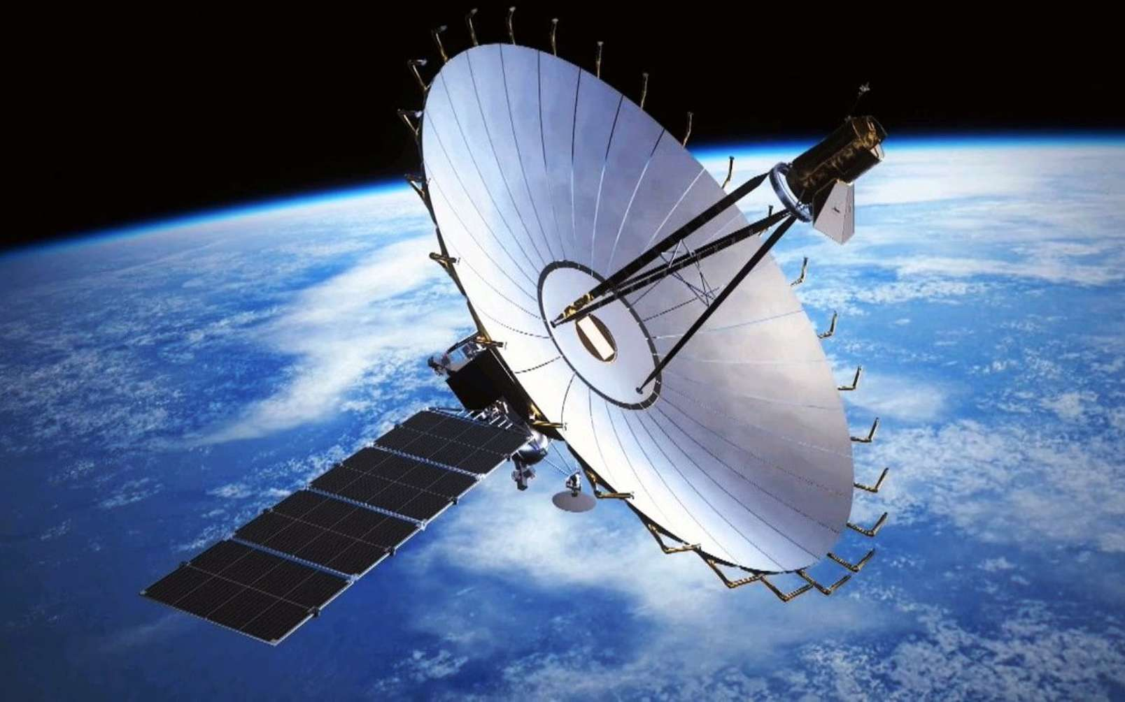

Рисунок 1.1 – Космический проект «Радиоастрон»

За время работы проект показал себя с лучших сторон. Он успешно функционировал до 2019 года, что является немыслимым показателем. Изначально эксплуатация радиоастрона была рассчитана на два-три года. В итоге установка превысила срок службы в несколько раз. Продолжением разработки стал проект «Миллиметрон».

Российское космическое агентство в рамках Федеральной Космической программы на 2016…2025 гг. возглавляет проект по созданию обсерватории «Миллиметрон» (рисунок 1.2).

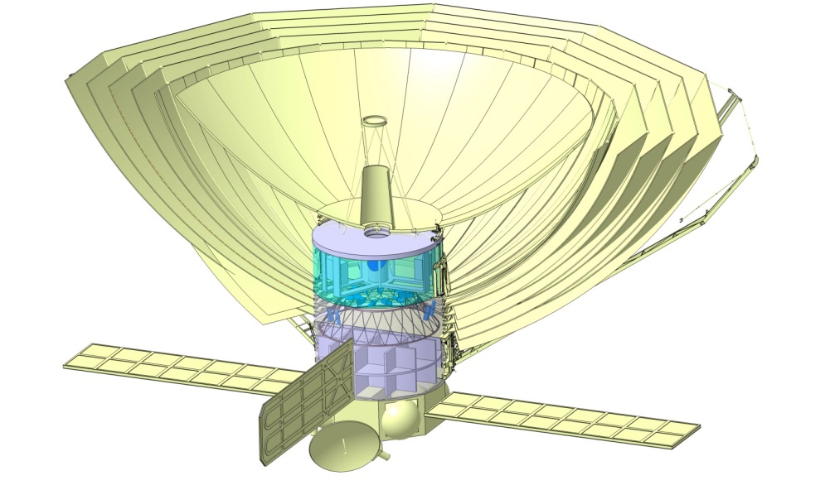

Рисунок 1.2 – Общий вид космической обсерватории «Миллиметрон»

Это будет 10-метровый космический телескоп, предназначенный для исследования различных объектов во Вселенной в миллиметровом и инфракрасном диапазонах длин волн от 0,07 до 10 мм. Предусматриваются два режима работы обсерватории – режим одиночного телескопа и режим интерферометра Космос – Земля. В первом режиме наблюдения будут проводиться с максимальной чувствительностью, достижимой с приёмниками излучения космических объектов на борту обсерватории. Во втором режиме будут решаться научные задачи, требующие сверхвысокого разрешения, до десятков миллиардных долей угловой секунды [12].

Параллельно за рубежом международным сотрудничеством 17 стран, во главе которых стоит [NASA](https://ru.wikipedia.org/wiki/%D0%9D%D0%90%D0%A1%D0%90), ведутся работы над проектом James Webb Space Telescope (Космический телескоп имени Джеймса Уэбба, JWST) представленным на рисунке 1.3. Первичными задачами JWST являются: обнаружение света первых [звёзд](https://ru.wikipedia.org/wiki/%D0%97%D0%B2%D0%B5%D0%B7%D0%B4%D0%B0) и [галактик](https://ru.wikipedia.org/wiki/%D0%93%D0%B0%D0%BB%D0%B0%D0%BA%D1%82%D0%B8%D0%BA%D0%B0), сформированных после [Большого взрыва](https://ru.wikipedia.org/wiki/%D0%91%D0%BE%D0%BB%D1%8C%D1%88%D0%BE%D0%B9_%D0%B2%D0%B7%D1%80%D1%8B%D0%B2), изучение формирования и развития галактик, звёзд, планетных систем и происхождения жизни.

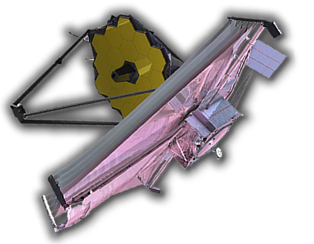

Рисунок 1.3 – Общий вид космического телескопа Джеймса Уэбба

Телескоп позволит обнаруживать относительно холодные [экзопланеты](https://ru.wikipedia.org/wiki/%D0%AD%D0%BA%D0%B7%D0%BE%D0%BF%D0%BB%D0%B0%D0%BD%D0%B5%D1%82%D1%8B) с температурой поверхности до 300 К (что практически равно температуре поверхности Земли), находящиеся дальше 12 астрономических единиц от своих звёзд, и удалённые от Земли на расстояние до 15 световых лет. В зону подробного наблюдения попадут более двух десятков ближайших к Солнцу звёзд. Благодаря JWST ожидается настоящий прорыв в экзопланетологии – возможностей телескопа будет достаточно не только для того, чтобы обнаруживать сами экзопланеты, но даже спутники и спектральные линии этих планет [13].

Потенциал любой обсерватории определяется совокупностью её характеристик: диапазоном частот, чувствительностью для каждого диапазона и пространственным разрешением.

Высокая чувствительность достигается за счёт глубокого охлаждения зеркальной системы телескопа и приёмной аппаратуры. Поэтому для реализации данных проектов требуется решение серьезных задач в части обеспечения сверхвысокой стабильности зеркальной системы и несущих конструкций при воздействии знакопеременных температур в широком диапазоне (от минус 269 до плюс 100°С) [7].

### 1.1.1 Рефлекторы

АО «ИСС» проводит работы по разработке размеростабильной конструкции рефлектора формирующей центральное зеркало (ЦЗ) обсерватории «Миллиметрон». Для обеспечения выполнения заданных функций ЦЗ его конструкция должна удовлетворять следующим требованиям по размерной стабильности – допустимое среднеквадратичное отклонение формы отражающей поверхности ЦЗ от теоретической по нормали к поверхности во всех эксплуатационных условиях должно быть не более 10 мкм [11].

В сложенном состоянии ЦЗ представляет собой сборную конструкцию из 24 секторов (рисунок 1.4).

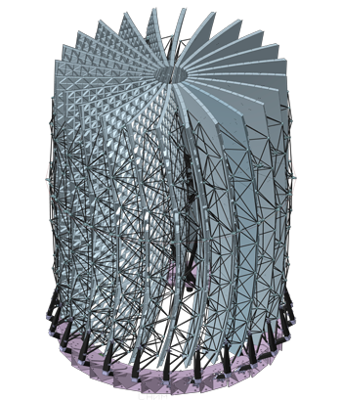

Рисунок 1.4 – Рефлектор в сложенном состоянии

В рабочем состоянии ЦЗ представляет собой симметричную вырезку из параболоида вращения диаметром 3000 мм с фокусным расстоянием 2400 мм (рисунок 1.5).

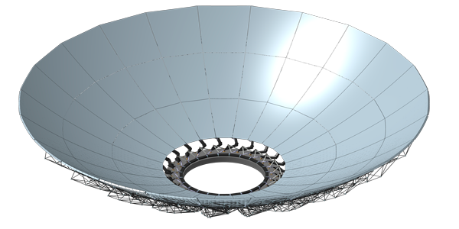

Рисунок 1.5 – Рефлектор в рабочем состоянии

Выбор оптимальной конструкции ЦЗ осуществлялся с учётом данных модального и статического анализа. Учитывая миссию обсерватории и условия эксплуатации ЦЗ, реализована конструкция с одной оболочкой и оребрением, обеспечивающая эффективное охлаждение. Также конструкция имеет пояс жёсткости, расположенный на радиусе крепления конструкции зеркала к несущей платформе.

### 1.1.2 Несущие конструкции

В соответствии с выбранной оптической схемой – схемой Кассегрена в состав телескопа «Миллиметрона» входит контррефлектор (КР). Для обеспечения требований по температурным режимам телескопа контррефлектор располагается внутри чаши главного зеркала на опорной ферменной конструкции. Для его союстировки с главным зеркалом телескопа предусматривается специальная система адаптации. В телескопе «Миллиметрон» для этой цели используется гексапод. Таким образом, в состав контррефлектора входит вторичное зеркало и гексапод, обеспечивающий перемещение вторичного зеркала по трём линейным и двум угловым координатам в процессе его юстировки.

Гексапод является опорной фермой контррефлектора (ФКР) и представляет собой шестистержневую трёхопорную ферму, установленную на силовой панели охлаждаемого контейнера. Опорными элементами гексапода являются шесть штанг, изготовленных из КМ (рисунки 1.6 и 1.7).

D:\Учёба\Аспирантура\Диссертация\Штанга\Штанга 2.tif

Рисунок 1.6 – Общий вид штанги

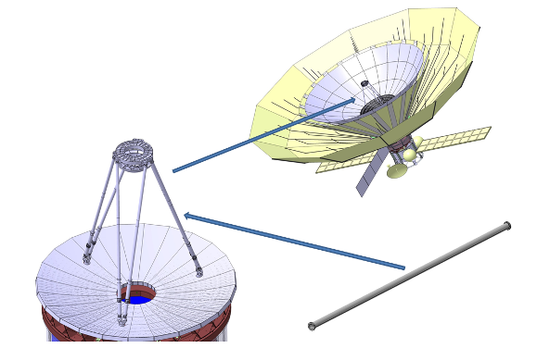

Рисунок 1.7 – Местоположение штанги в конструкции ФКР обсерватории «Миллиметрон»

Для обеспечения работы телескопа с запланированной наивысшей чувствительностью контррефлектор с гексаподом охлаждается с помощью системы активного охлаждения до 4,5 К (-269°С).

К установке контррефлектора обсерватории «Миллиметрон» предъявляются следующие требования: смещение по базовым осям – не более 1 мкм; смещение по углу – не более 1’.

Решением проблемы размерной стабильности трубчатых штанг опорной фермы контррефлектора обсерватории «Миллиметрон» в настоящее время занимается АО «ИСС» совместно с Казанским национальным исследовательским техническим университетом им. А.Н. Туполева (КНИТУ-КАИ). В настоящее время благодаря проведенным научно-исследовательским и опытно-конструкторским работам разработана технология, позволяющая изготавливать интегральные конструкции штанг ФКР с обеспечением заданных требований по жёсткости и размерной стабильности, что подтверждается проведением ряда специальных испытаний.

В настоящее время принято решение по изменению конструктивной схемы ФКР (рисунок 1.8). Новым звеном схемы является четырёхлучевой фитинг, обеспечивающий надёжную фиксацию опорных штанг в определённом положении и с заданной точностью.

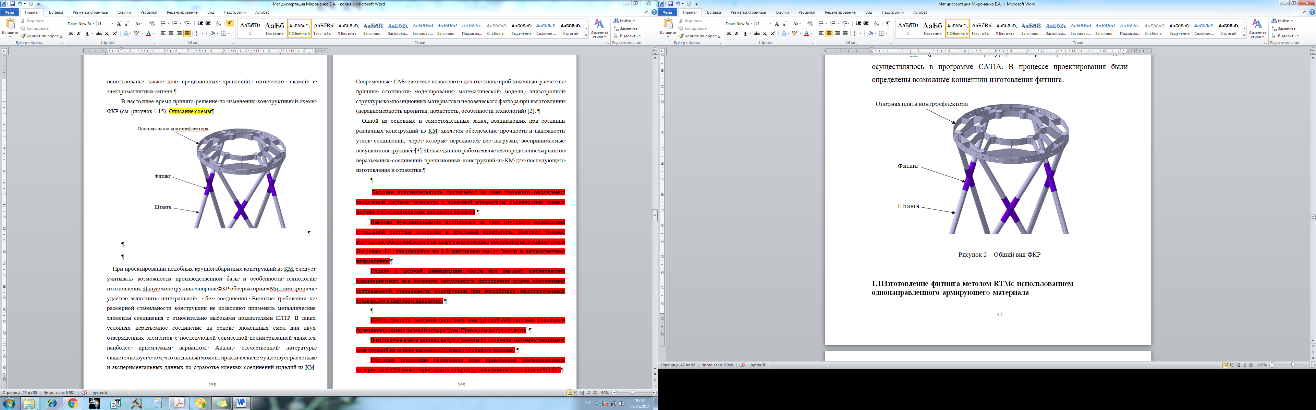

Рисунок 1.8 – Ферма контррефлектора обсерватории «Миллиметрон»

При проектировании подобных крупногабаритных конструкций из КМ следует учитывать возможности производственной базы и особенности технологии изготовления [1]. Данную конструкцию опорной ФКР обсерватории «Миллиметрон» не удаётся выполнить интегральной – без соединений. Высокие требования по размерной стабильности конструкции не позволяют применять металлические элементы соединения с относительно высокими показателями коэффициента линейного температурного расширения (КЛТР). В таких условиях неразъёмное соединение на основе эпоксидных смол для двух отверждённых элементов с последующей совместной полимеризацией является наиболее приемлемым вариантом.

## 1.2 Применение композиционных материалов в целях снижения массы конструкции КА

На сегодняшний момент исчерпаны способы снижения массы конструкций, изготовленных из «классических» изотропных материалов. Появляется острая необходимость применения современных материалов с высокими удельными показателями физико-механических свойств.

Такими материалами являются композиционные материалы на основе высокомодульных углеродных волокон, физико-механические характеристики которых формируются в процессе изготовления и во многом зависят от технологических факторов (состава материала, способа укладки, технологического процесса формования и т.д.) [2].

КМ от металлов отличаются сочетанием таких свойств, как высокие удельные прочность и жёсткость, низкий коэффициент линейного температурного расширения, высокая износостойкость и устойчивость к воздействию агрессивных сред, термическому и радиационному ударам, высокая усталостная прочность при статических и динамических нагрузках. По удельным показателям прочности и жёсткости КМ многократно превосходят широко используемые в космической отрасли металлические материалы (таблица 1.1) [8].

Таблица 1.1 – Сравнение характеристик углепластиков с металлами

|  |  |  |  |  |
| --- | --- | --- | --- | --- |
| Характеристика | Углепластики | | Металлы | |
| М46J/ЭНФБ | М55J/ЭНФБ | АМг6 | ВТ14 |
| Плотность, г/см3 | 1,65 | 1,6 | 2,64 | 4,5 |
| Удельная прочность при растяжении, м2/с2 | 103 | 97 | 12 | 25 |
| Удельная жёсткость при растяжении, км | 15800 | 20000 | 2700 | 2600 |
| Модуль упругости при растяжении, кгс/мм2 | 26000 | 32000 | 7000 | 11500 |
| Предел прочности на растяжение, кгс/мм2 | 170 | 155 | 32,0 | 110 |

Тенденцию увеличения доли КМ можно проследить на примере авиационной и ракетно-космической техники (таблица 1.2) [3].

Таблица 1.2 – Доля применения КМ в авиационной и ракетно-космической технике, %

|  |  |  |  |  |  |
| --- | --- | --- | --- | --- | --- |
| Материал | 1980 г. | 1990 г. | 2000 г. | 2010 г. | 2020 г. |
| Металлы и сплавы | 70 | 57 | 44 | 35 | 25 |
| Волокнистые полимерные КМ | 14 | 18 | 22 | 25 | 32 |
| Конструкционные материалы (кроме металлических сплавов) | 6 | 12 | 14 | 17 | 18 |
| Конструкционная керамика | 10 | 13 | 20 | 23 | 25 |

Доля составных частей КА, изготовленных из композитных материалов, постоянно возрастает, что наглядно отражено на рисунке 1.9, где в качестве примера представлен КА на базе платформы «Экспресс-1000» [9].

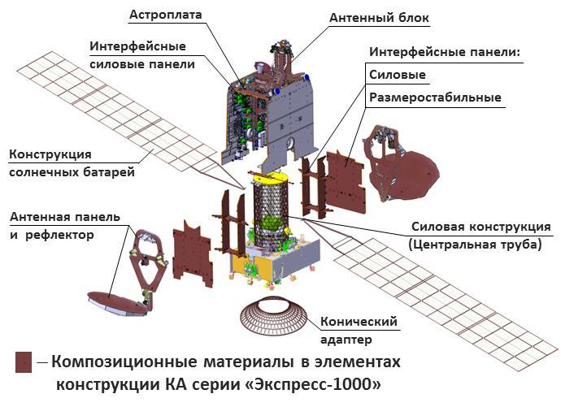

Рисунок 1.9 – Доля композиционных материалов в элементах   
конструкции КА

1.2.1 Силовые конструкции

Существенное сокращение массы конструкции КА производства АО «ИСС» было достигнуто за счёт применения сетчатых силовых конструкций совместного производства с АО «Центральный научно-исследовательский институт специального машиностроения», г. Хотьково (АО «ЦНИИСМ»). Первые сетчатые конструкции были построены более 100 лет назад, для использования в качестве опоры водонапорных башен. Наиболее известной конструкцией, сохранившейся до наших дней, является Шуховская телевизионная башня (рисунок 1.10). Данная башня высотой около 150 метров была построена российским инженером Владимиром Шуховым в 1921 году. Она является конструктивным прототипом анизогридных конструкций (рисунок 1.11), применяемых на КА связи производства АО «ИСС» – силовой конструкции корпуса (СКК) и переходной системы – адаптера конического (АК).

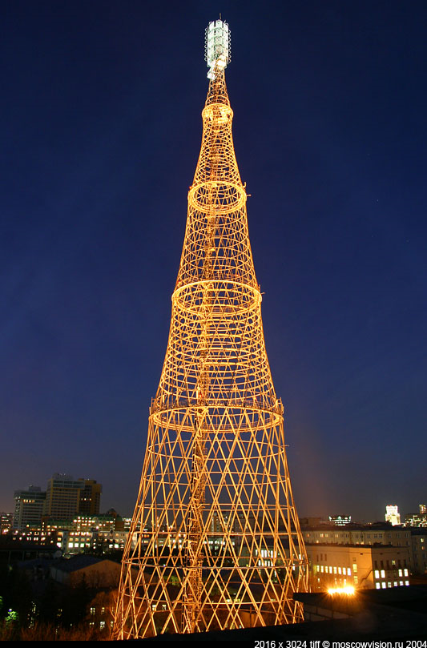

Рисунок 1.10 – Телевизионная башня Шухова

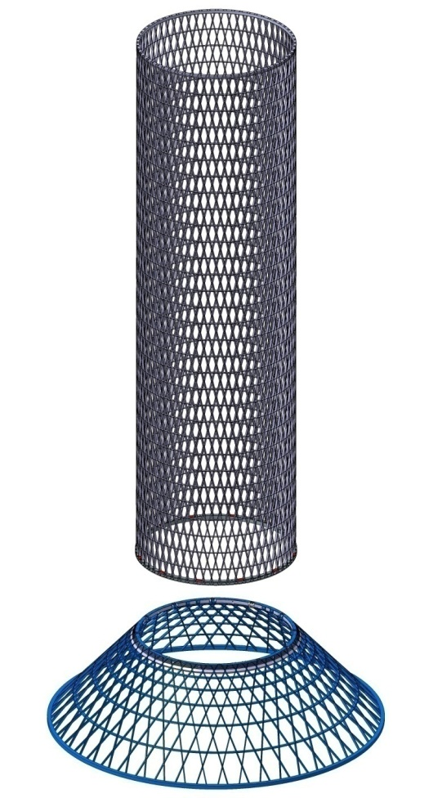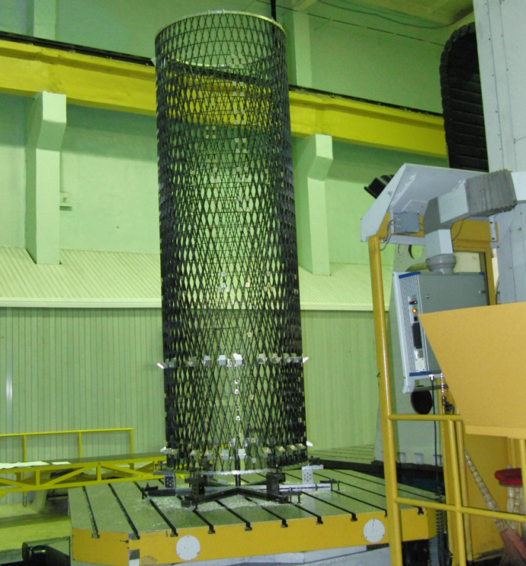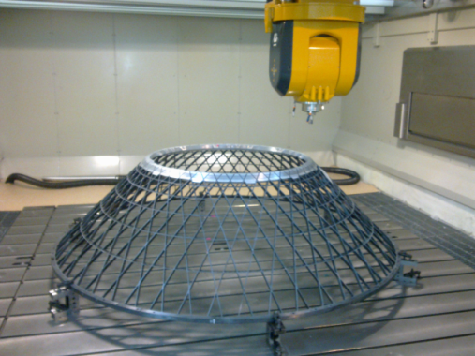Рисунок 1.11 – Композитные анизогридные силовые конструкции

Силовая конструкция корпуса

Адаптер конический

В работе подобных конструкций заложен следующий принцип: под действием осевого сжатия, спиральные рёбра сетчатой оболочки, работающие на сжатие, вызывают растяжение в кольцевых ребрах, таким образом, стабилизируя конструкцию и повышая критическую нагрузку.

Применение КМ для создания анизогриных СКК и АК позволило достичь существенного снижения массы конструкции, увеличив при этом прочностные и жесткостные показатели. Например, композитная анизогридная СКК, применяемая на серийных платформах тяжёлого класса типа «Экспресс», высотой 3500 мм, имеет массу 60 кг, что составляет менее 2% от общей массы КА [8].

На зарубежных платформах типа «Spacebus», «Alphabus» производства компании Thales Alenia Space (Франция) главные несущие конструкции (центральная труба и переходный адаптер) также изготавливают с применением КМ, но в виде многослойной силовой трубы с несущими обшивками из углепластика и лёгким сотовым заполнителем (рисунок 1.12) [6]. На рисунке 1.13 представлены конструктивно разные силовые трубы с одинаковыми геометрическими параметрами (диаметр 1000 мм, длина 1600 мм).

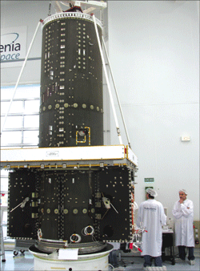

Рисунок 1.12 – Многослойная силовая труба платформы «Spacebus»

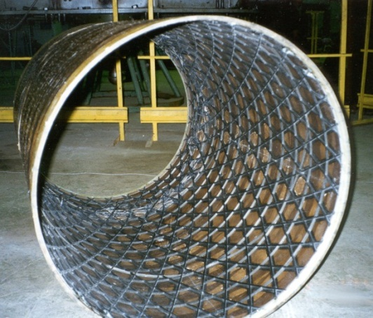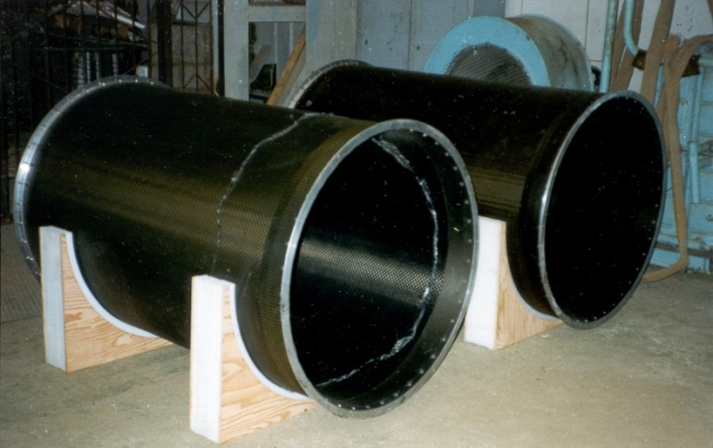

Рисунок 1.13 – Анизогридная (слева) и многослойная (справа) силовые трубы

Нагружение данных конструкций осевой сжимающей силой 980 кН (100 т) показало, что анизогридная СКК в сравнении с многослойной силовой трубой, при прочих равных условиях, обладает следующими преимуществами:

– масса меньше на 22%;

– несущая способность выше на 25% за счёт применения однонаправленного углепластика с высокой удельной жёсткостью и прочностью (обеспечивается одновременно мембранная и изгибная жёсткость);

– интегральность конструкций за счёт метода автоматической непрерывной намотки;

– надёжное закрепление силовых интерфейсных элементов (шпангоутов) за счёт их встраивания (вмотки) в процессе изготовления;

– упрощенный технологический процесс монтажа оборудования во внутреннее пространство за счёт ячеистой структуры конструкции [8].

### 1.2.2 Сотовые панели

Широкое распространение в конструкции КА получили сотовые панели, представляющие собой сэндвич, состоящий из 2-х обшивок, между которыми вклеен сотозаполнитель – блок из фольги, уложенной в форме пчелиных сот (рисунок 1.14).

Сотовые панели предназначены для размещения на них оборудования и элементов конструкции КА. Применение сотовых панелей в конструкции КА обусловлено следующими ключевыми преимуществами перед монолитными конструкциями: лёгкость, высокая прочность, изгибная жёсткость и надёжность, технологичность, простота монтажа приборов, волноводов, кабелей, возможность встраивания тепловых труб и гидротрактов [5].

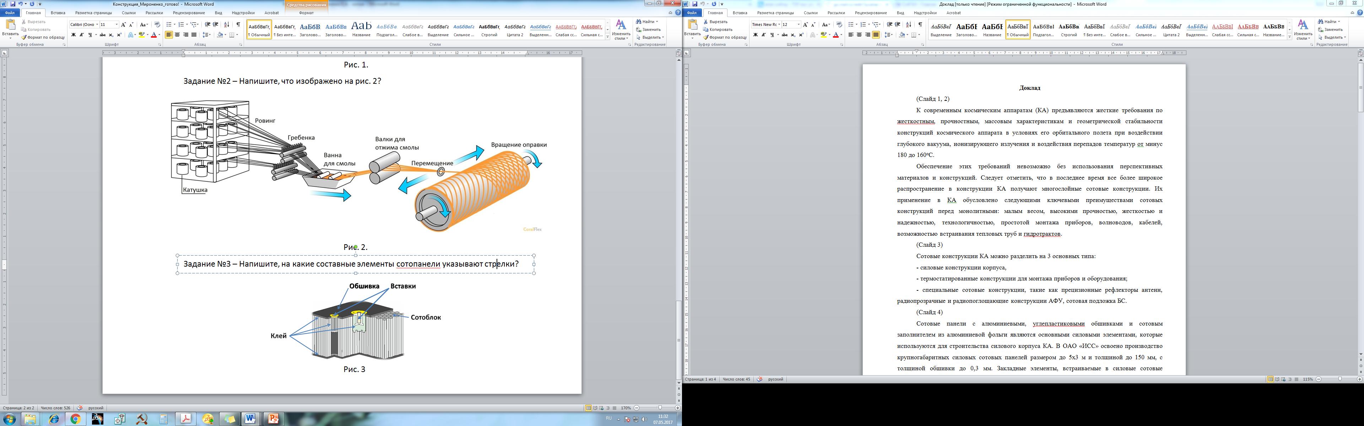

Рисунок 1.14 – Конструкция сотовой панели

Сотовые конструкции КА можно разделить на три основных типа:

* силовые конструкции корпуса;
* термостатированные конструкции для монтажа приборов и оборудования;
* специальные сотовые конструкции, такие как прецизионные рефлекторы антенн, радиопрозрачные и радиопоглощающие конструкции антенно-фидерных устройств (АФУ), сотовая подложка солнечных батарей (БС) [4].

Сотовые панели с углепластиковыми обшивками и сотовым заполнителем из алюминиевой фольги являются основными силовыми элементами, которые используются для строительства силового корпуса КА (рисунок 1.15).

Специальные сотовые панели – это, прежде всего, прецизионные опорные конструкции АФУ, астроплаты, прецизионные рефлекторы антенн. Для обеспечения высокой жёсткости и размеростабильности используются обшивки из высокомодульных материалов на основе угольного волокна и заполнитель на основе кевларовых или углеродных волокон. В ряде случаев от таких панелей требуются особые радиотехнические свойства – радиопрозрачность (для фронтального рефлектора с дихроичной структурой) или радиопоглощение (для опорной панели АФУ, чтобы исключить переотражение сигнала от металлических частей конструкции КА). Радиопрозрачные сотовые конструкции выполняются из полимерного сотового заполнителя и обшивок из органопластика – на основе арамидных волокон (кевлар). Для получения радиопоглощающих свойств используется нанесение нанослоёв радиопоглощающего материала на внутренние поверхности полимерного сотового заполнителя.

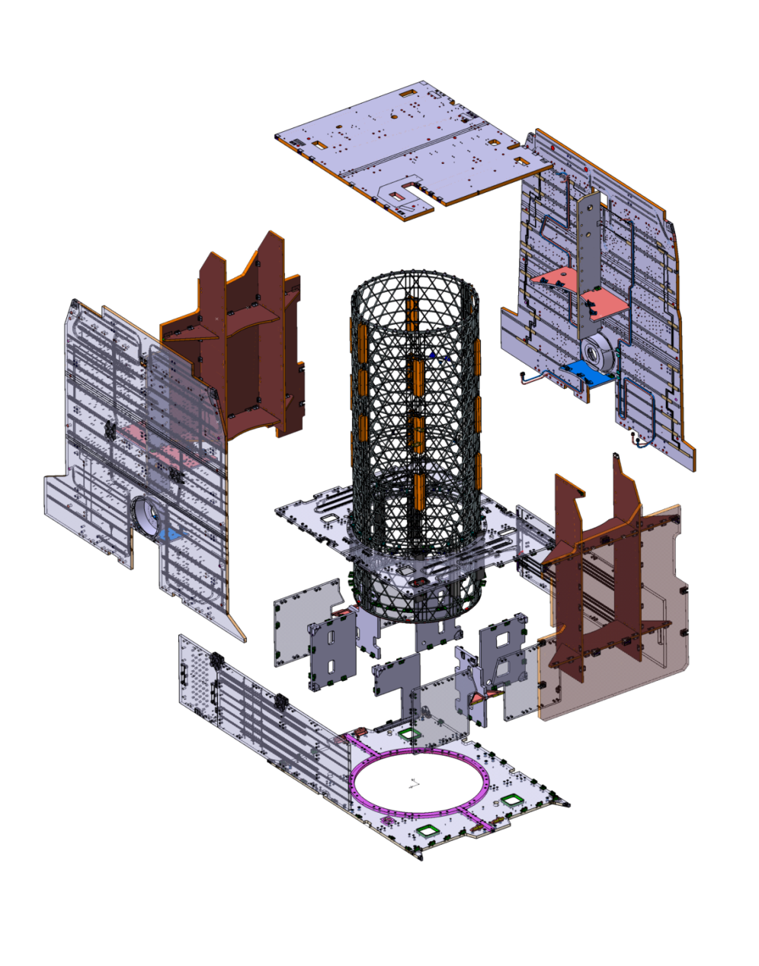

Рисунок 1.15 – Сотовые панели в конструкции КА платформ «Экспресс»

К специальным сотовым конструкциям можно отнести и подложки БС. Для обеспечения малой массы, высокой жёсткости и эффективного отвода тепла от фотопреобразователей используются облегченные обшивки на основе углепластика и сотовый заполнитель. Такая конструкция обладает большой изгибной жёсткостью при незначительной толщине панели (12…20 мм). Это позволяет уменьшить габариты солнечной батареи в сложенном положении.

В настоящее время, благодаря использованию последних отечественных разработок, применению высокомодульных зарубежных волокон (М46J, M55J) и препрегов на их основе с цианат-эфирным связующим типа ЕХ1515, в АО «ИСС» достигается существенное снижение массы (до 40%) и высокая точность поверхности прецизионных сотовых конструкций рефлекторов антенн порядка 100 мкм. Вместе с тем, остаётся необходимость повышения характеристик отечественных материалов – углеродных волокон и связующих. Недостатки отечественных углеродных волокон: высокая хрупкость и малая теплопроводность. Недостатки отечественных связующих: высокое влагопоглощение, низкий модуль упругости, высокий коэффициент термического расширения, низкая трещиностойкость в диапазоне температур от минус 180 до минус 160°С.

Из специфики применения в КА и текущего уровня разработки сотовых конструкций вытекают основные перспективы создания прецизионных конструкций, для чего необходимы:

* разработка и организация производства перфорированных кевларовых, углеродных сотовых заполнителей;
* разработка высокомодульных, негигроскопичных, высокотеплопроводных связующих с низкой температурой полимеризации и возможностью повышения температуры стеклования путём дополнительной термообработки без оправки;
* разработка высокомодульных высокопрочных угле- и органопластиков на основе цианат-эфирных связующих и высокомодульных волокон;
* повышение физико-механических и тепловых (коэффициент линейного температурного расширения, теплопроводность) характеристик сотовых конструкций на основе органо- и углепластиков, за счёт введения в состав связующего нанодисперсных добавок;
* разработка и применение закладных элементов из углепластика;
* разработка клеев холодного отверждения с прочностью на сдвиг не менее 20 МПа при 150ºС и пленочных клеев, отверждаемых при 120ºС, и сохраняющих прочностные свойства в диапазоне температур от минус 180ºС до 150ºС.

Сотовые конструкции подложек БС должны развиваться в следующих направлениях:

* облегчение алюминиевого сотового заполнителя за счёт увеличения размера ячейки и использования новых высокопрочных сплавов, новых высокопрочных клеев и перспективных технологий склеивания;
* повышение теплопроводности кевларового или углеродного сотового заполнителя, например – за счёт введения в их состав нанодисперсных частиц, волокон, нанотрубок с высокой теплопроводностью
* разработка пленочных клеев толщиной 80…100 мкм с повышенным галтелеобразованием;
* снижение массы обшивок сотовых конструкций, например – за счёт применения сетчатых обшивок из высокомодульных высокопрочных мультиаксиальных тканей.

## 1.3 Выводы

Для выполнения требований по поиску новых экономически эффективных спутниковых решений основной тенденцией на ближайшие годы станет увеличение мощности (массы) полезной нагрузки и срока активного существования (САС) КА.

Анализ показал, что обеспечение развития спутникостроения и расширение технических возможностей реализуемы за счёт увеличения массы, выделяемой для целевой аппаратуры полезной нагрузки. При этом рациональным путём, позволяющим не уменьшать надёжность и функциональные возможности КА, является снижение массы конструктивных элементов КА в пользу полезной нагрузки, достигаемое использованием композиционных материалов.

Применение композиционных материалов отвечает высоким требованиям, предъявляемым к размеростабильности конструкции, и позволяет облегчить её, не теряя при этом прочностных характеристик.

# 2 Сравнительный анализ различных вариантов исполнения силовой панели КО «Миллиметрон»

## 2.1 Назначение и состав силовой панели КО «Миллиметрон»

Панель силовая предназначена для обеспечения интерфейсов с составными частями БКНА-КФ (ФОВЗ, фермой опорной ЦЗ, КОГ, с элементами СР ГЗ: осями поворотными, колесом поворотным, упорами подкосов, упорами консолей, узлом привода) на всех этапах жизненного цикла БКНА-КФ, а также с технологической оснасткой.

Панель силовая должна представлять собой композитную силовую конструкцию, включающую в себя интерфейсные элементы для крепления составных частей БКНА-КФ. Должна быть изготовлена из полимерного композиционного материала – углепластика КМУ-4Л на основе карбоволокнита, допускается включение металлических элементов. Все вставки изготавливаются из алюминиевого сплава Д16ТПП.

Применяемые материалы: использовать композиционный материал на основе углеродных волокон UMT430 и связующего T26. Разрешено использование металлических вставок из титана и алюминия (рисунок 2.1).



Рисунок 2.1 – Вставки, используемые в конструкции панелей

Согласно техническому заданию все материалы, используемые при изготовлении ПС, должны быть российского производства, квалифицированы на условия хранения и эксплуатации БКНА-КФ.

## 2.2Сотовая алюминиевая панель (вариант 1)

Первый вариант реализации силовой панели – сотовая панель, имеющая четыре слоя обшивок и сотовый заполнитель между ними.

Исходя из теоретических предпосылок по расчётам прочности, устойчивости многослойные панели (плиты, сотовые конструкции) являются наиболее приемлемыми, поскольку несущие слои (обшивки) полностью воспринимают продольные нагрузки и поперечные изгибающие моменты, т.е. определяют изгибную жёсткость всей конструкции. Сотовый заполнитель равномерно подкрепляет несущие слои (обшивки) по всей площади, передаёт и распределяет нагрузки между слоями, обеспечивает их совместную работу и устойчивость, увеличивает их жёсткость.

Все проектируемые и изготавливаемые в АО «ИСС» сотовые конструкции можно весьма условно подразделить на три типа. Первый – корпусные сотопанели, которые используются для построения общей конструктивно-силовой схемы спутника. Второй – термостатирванные сотопанели со встроенным жидкостным контуром и/или тепловыми трубами. Третий тип – сотопанели специального назначения, которые изготавливаются из неметаллических материалов. В реальных конструкциях космических аппаратов предприятия преимущественно используется комбинированный тип сотовых панелей.

Обшивки – три алюминиевых листа из Д16 повышенной прочности и накладки (рисунок 2.2). Сотовый заполнитель – тонкостенный алюминиевый сплав (рисунок 2.3).

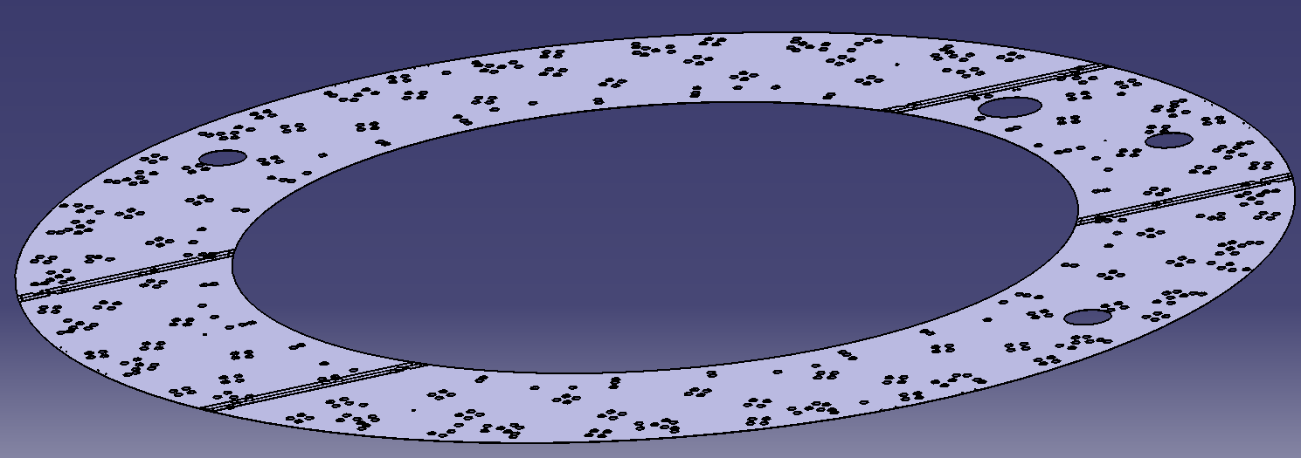

Рисунок 2.2 – Общий вид обшивки

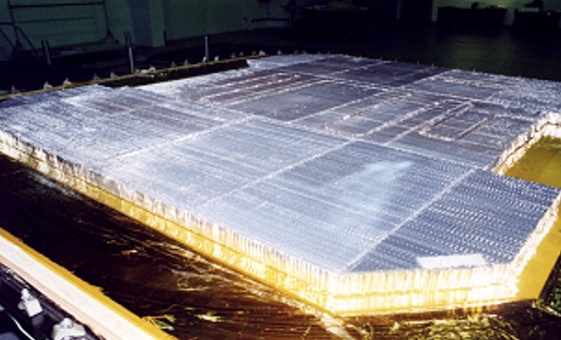

Рисунок 2.3 – Сотовый заполнитель

На рисунках 2.4 и 2.5 представлен общий вид сотовой алюминиевой панели, используемой в качестве силовой панели в спутниках, создаваемых на базе высокомощных платформ «Экспресс-2000» и её варианте «Экспресс-4000».

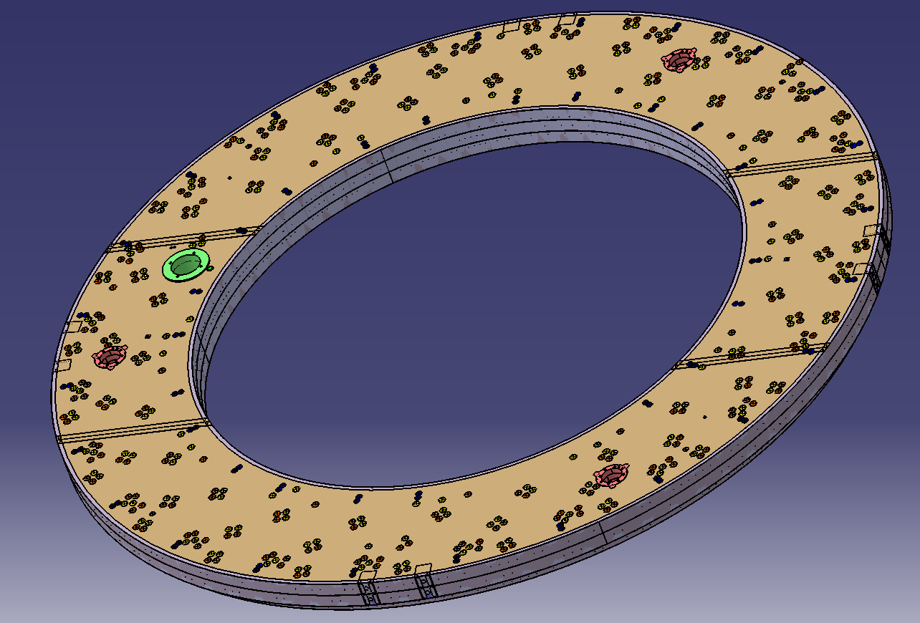

Рисунок 2.4 – Общий вид сотовой алюминиевой панели

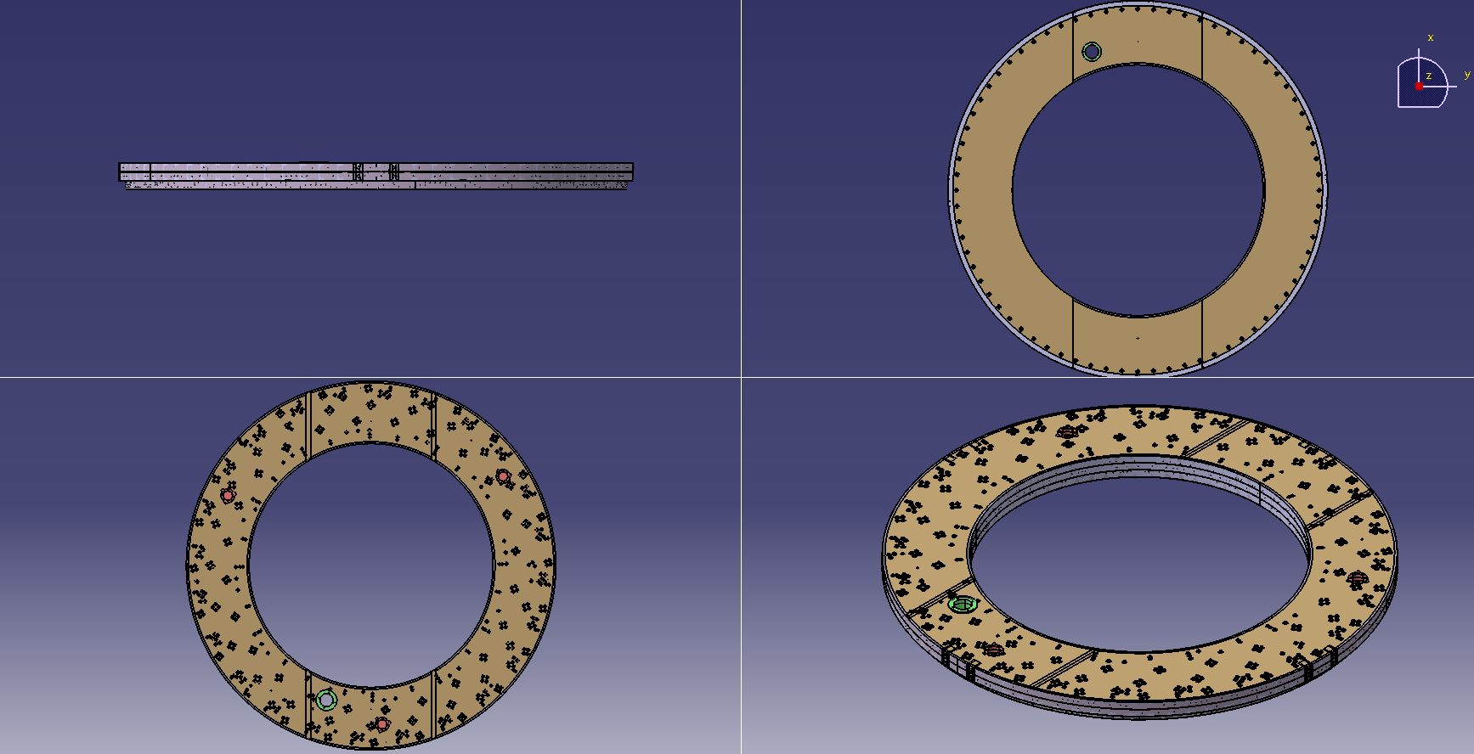

Рисунок 2.5 – Сотовая алюминиевая панель в различных проекциях

Для изготовления и испытания сотовых конструкций на предприятии применяется современное и высококачественное оборудование:

* координатно-расточной станок с ЧПУ ЛР-150;
* контрольно-измерительная машина LK G90CS 45.20.12, лазерный сканер – для геометрического контроля (плоскостность, размеры, координаты интерфейсов, величина утопания/выступания и т.д.);
* вибрационные стенды;
* барокамеры (рабочим объёмом до 400 м3);
* приборы для неразрушающего контроля;
* стенды для определения массово-центровочных характеристик;
* термокамеры (в которых осуществляется склеивание СП).

Для подтверждения качества изготовления каждая сотовая панель проходит следующие испытания:

* ультразвуковой контроль непроклея между сотовым заполнителем и обшивкой;

– 100% испытание всех вставок нагрузкой в вертикальном направлении;

– проверка контактного сопротивления между заземляющей вставкой и обшивкой;

– проверка электрических характеристик обогревателей (включая изоляцию);

– термоциклирование и обезгаживание;

– технологические вибрационные испытания;

– геометрический контроль;

– измерение массы и определение положения центра масс.

Высокие показатели прочности и жёсткости, малая масса конструкции (4336 кг) – важные достоинства сотовых конструкций, позволяющие использовать их в современном спутникостроении. Тем не менее, в целях снижения массы, было предложено использование в силовых панелях композиционных материалов на основе углеволокон.

## 2.3 Силовая панель на основе углеродных волокон M46J (вариант 2)

В качестве материала здесь используется композит на основе углеродных волокон M46J и связующего RTM-6. Объёмное содержание волокон 0,55.

Силовая панель в этом случае представляет собой пространственную конструкцию, изготовленную из композиционного материала и предназначенную для крепления основного оборудования системы. Слои укладываются под углами: обшивки – [0/45/90/-45], стенки – 90 $°$, $±30°$. Толщина каждого слоя 0,25 мм. Общий вид панели представлен на рисунке 2.6, поперечное сечение приведено на рисунке 2.7. Физико-механические характеристики материала приведены в таблице 2.1

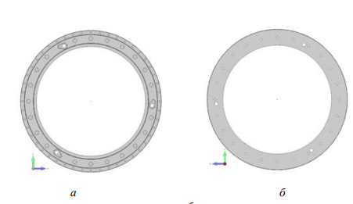

Рисунок 2.6 – Общий вид панели: *а* – вид сверху; *б* – вид снизу

Таблица 2.1 – Физико-механические характеристики материала

|  |  |
| --- | --- |
| Характеристики материала | Композит на основе углеродных волокон M46J и связующего RTM-6 |
| Плотность, кг/м3 | 1550 |
| Предел прочности при растяжении  вдоль волокон, ГПа | 2,190 |
| Модуль упругости при растяжении, ГПа | 267 |
| Предел прочности при сжатии  вдоль волокон, ГПа | 1,090 |
| Прочность при изгибе, ГПа | 1,420 |
| Модуль упругости при изгибе, ГПа | 222 |
| Прочность на простой сдвиг, МПа | 77 |
| Предел прочности при растяжении поперёк волокон, МПа | 48 |

Основной конструктивной особенностью представленного варианта конструкции интегральной схемы является, во-первых, наличие регулярной системы отверстий под крепёжные элементы, расположенных с постоянным шагом по внешнему замкнутому кольцевому кессону (рисунки 2.6, 2.7). Контуры отверстий усилены закладными деталями. Кроме того, интегральная конструкция перфорирована системой отверстий неправильной формы по внутреннему замкнутому кольцевому кессону (рисунок 2.8).

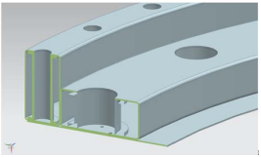

Рисунок 2.7 – Поперечное сечение панели

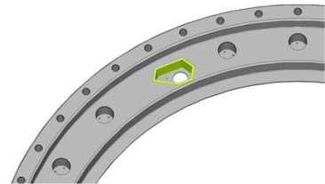

Рисунок 2.8 – Отверстия неправильной формы во внутреннем контуре

При решении задачи о статическом силовом и тепловом нагружении интегральной конструкции рассматривались следующие расчётные случаи:

1. Нагружение силой 1000 Н. Нагрузка распределяется по внутренней поверхности элементов крепления опор (три отверстия неправильной формы). Допускаются перемещения под действием механической нагрузки не более 0,125 мм.

2. Нагружение силой 80000 Н. Нагрузка распределяется по внутренней поверхности одного из элементов крепления опор (одно из отверстий неправильной формы). Оцениваются напряжения. Допускаются значения не более 422 МПа.

3. Нагружение силой 7000 Н. Нагрузка распределяется по внутренней поверхности одной из цилиндрических вставок большего диаметра (цилиндрические вставки малого диаметра по внутренней поверхности закреплены). Оцениваются напряжения. Допускаются значения составляющие не более 422 МПа.

4. Нагрев/охлаждение до +100/-269°С. Допускается нарушение неплоскостности поверхностей (горизонтальных опорных поверхностей ПС) не более чем на 0,01 мм в диапазоне температур от -269 до +100°С.

### 2.3.1 Расчётный случай 1

Максимальное вертикальное перемещение здесь составляют 0,0676 мм < < 0,125 мм, т. е. ограничение по жёсткости выполнено с 1,85-кратным запасом (рисунок 2.9).

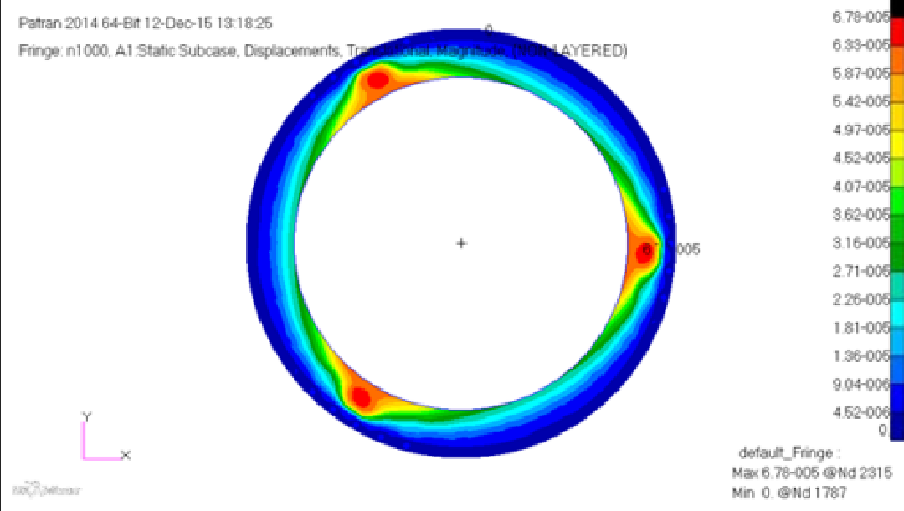

Рисунок 2.9 – Поле суммарных перемещений (расчётный случай 1)

### 2.3.2 Расчётный случай 2

Максимальное перемещение в данном случае имеет место в окрестности отверстия, соответствующего крепежному элементу, нагруженному силой величиной 80000 Н (рисунок 2.10). Оно достигает значения 4,33 мм.

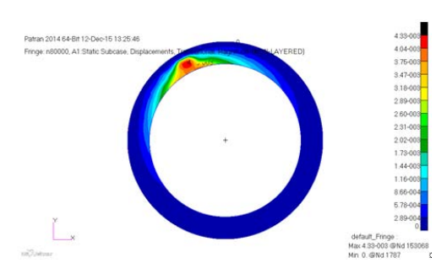

Рисунок 2.10 – Поле суммарных перемещений (расчётный случай 2)

Эквивалентные напряжения по Мизесу в окрестности отверстия показаны на рисунке 2.11. Максимальными нормальными напряжениями здесь являются сжимающие напряжения, возникающие в окрестности области приложения нагрузки и составляющие 409 МПа < 422 МПа, таким образом, заданное ограничение по прочности выполнятся с 1,03-кратным запасом.

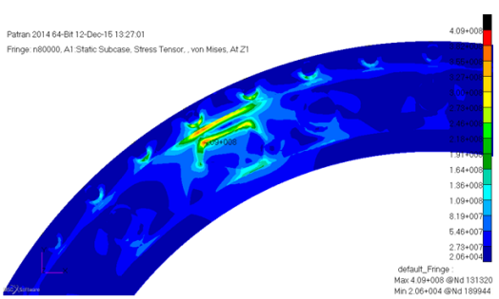

Рисунок 2.11 – Поле максимальных эквивалентных напряжений   
(расчётный случай 2)

### 2.3.3 Расчётный случай 3

Как видно из рисунка 2.12, максимальное значение перемещения в этом случае составляет 0,21 мм.

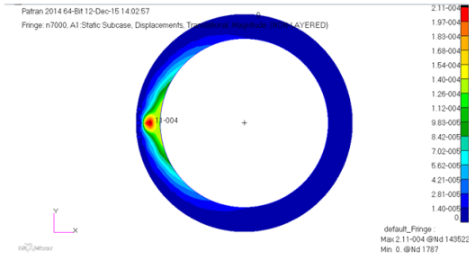

Рисунок 2.12 – Поле суммарных перемещений (расчётный случай 3)

Напряжения в окрестности отверстия показаны на рисунке 2.13.

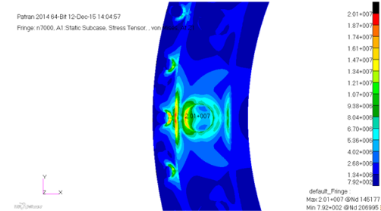

Рисунок 2.13 – Эквивалентные напряжения в окрестности концентратора (расчётный случай 3)

Максимальными нормальными напряжениями являются сжимающие напряжения в зоне приложения нагрузки, составляющие 20 МПа < 422 МПа; максимальные касательные напряжения составляют 6 МПа. Условие сохранения прочности конструкции выполняется со значительным запасом.

### 2.3.4 Расчётный случай 4

Максимальное значение суммарного перемещения в случае нагрева до 100°С составляет 0,279 мм (рисунок 2.14).

Отдельно рассмотрим вертикальные (т. е. сонаправленные оси OZ) перемещения плоскости кольца интегральной конструкции (рисунок 2.15). Максимальное вертикальное перемещение здесь равно минус 0,123 мм.

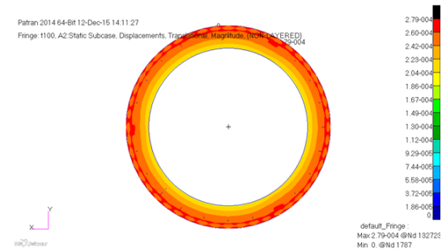

Рисунок 2.14 – Поле суммарных перемещений при нагреве до 100°С

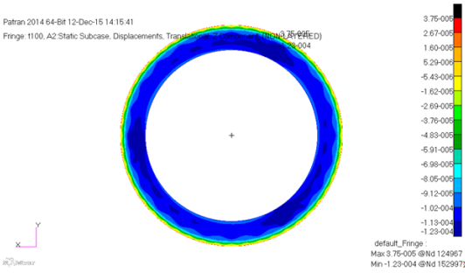

Рисунок 2.15 – Поле вертикальных перемещений при нагреве до 100°С

Следующий случай нагружения – охлаждение до температуры минус 269°С (рисунок 2.16).

Максимальное значение суммарного перемещения составляет 0,733 мм.

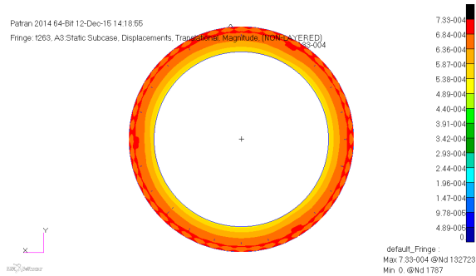

Рисунок 2.16 – Поле суммарных перемещений при охлаждении   
до минус 269°С

Отдельно рассмотрим вертикальные (т. е. сонаправленные оси OZ) перемещения плоскости кольца интегральной конструкции (рисунок 2.17).

При нагреве до +100°С максимальное суммарное перемещение составляет 0,279 мм, а максимальное вертикальное перемещение равно по модулю 0,123 мм. При охлаждении до температуры минус 269°С максимальное суммарное перемещение составляет 0,733 мм, а максимальное вертикальное перемещение достигает величины 0,325 мм.

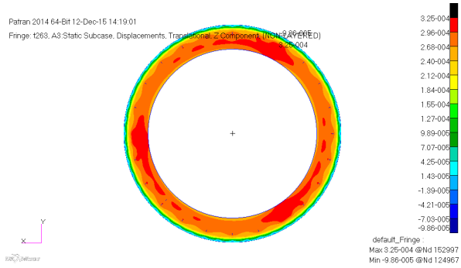

Рисунок 2.17 – Поле вертикальных перемещений при охлаждении   
до минус 269°С

Результаты проведённых расчётов, соответствующие четырём рассмотренным случаям нагружения, приводят к следующим основным выводам.

При нагружении конструкции силами 1000 Н в трёх точках условие жёсткости выполняется с 1,85-кратным запасом.

При нагружении конструкции силой 80000 Н в одной точке запас прочности практически исчерпан (коэффициент запаса составляет 1,03). Конструкция перенапряжена в окрестности концентратора напряжения, каковым является отверстие неправильной формы. Конструкция усиления, таким образом, не представляется оптимальной, уменьшение массы осуществить проблематично.

При нагружении конструкции силой 7000 Н по внутренней поверхности цилиндрической вставки уровень напряжений весьма низок, и данный расчётный случай в первом приближении может игнорироваться.

При тепловом нагружении конструкции основные температурные деформации развиваются при охлаждении до минус 269°С. Абсолютные величины суммарных перемещений равны примерно 0,7 мм, что в совокупности с перемещениями при нагреве до +100°С составляет размах около 1 мм. При больших значениях размаха суммарных перемещений точек конструкции при нагреве-охлаждении равномерно по всей конструкции абсолютные вертикальные перемещения колеблются с размахом не свыше 0,45 мм. При этом основная величина суммарных перемещений связана с перемещением плоскости опоры вертикально как твёрдого тела, при котором отклонения оси конструкции отражателя от вертикали не возникает.

В то же время относительные перемещения опорных точек от среднего перемещения вдоль оси OZ, соответствующие отклонению плоскости опоры от начального положения, не превышают 0,008 мм, т. е. по неплоскостности заданное ограничение выполнено с запасом 1,2.

В массовом отношении выбранный вариант конструкции не представляется оптимальным в силу наличия перегруженных локальных областей при равномерном распределении материала.

## 2.4 Панель интегральная (вариант 3)

### 2.4.1 Геометрическая модель панели интегральной

На базе сделанных выше выводов была предложена конструкция интегральной панели (ПИ), обладающая высокой весовой эффективностью и термостабильностью (рисунок 2.18).

Трёхмерная (твердотельная) геометрическая модель ПИ представлена на рисунках 2.19 и 2.20. На базе данной модели трёхмерного тела построена поверхностная геометрическая модель ПИ, образованная пересечением срединных поверхностей плоских и криволинейных элементов, составляющих панель. На её основе можно построить сетку из оболочечных конечных элементов, которым присваиваются значения толщин и приведённые упругие постоянные, соответствующие модели анизотропной слоистой среды и вычисляемые на базе заданных свойств материала слоёв, составляющих пакет. Следует заметить, что свойства рассчитываемых композиционных материалов с углами укладки слоёв 0 $°$, $±60°,$ толщиной 0,3 мм каждый, близки к трансверсально-изотропному материалу.

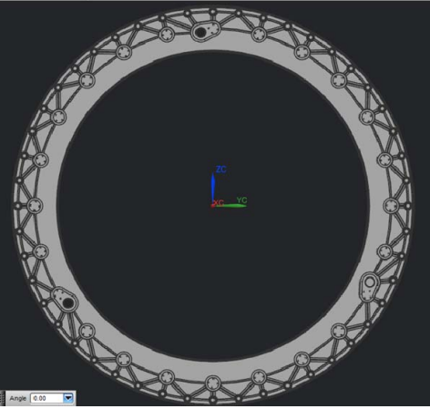

Рисунок 2.18– Панель интегральная с точками крепления

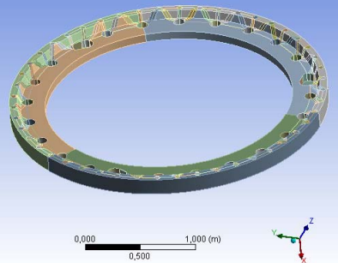

Рисунок 2.19 – Трёхмерная геометрическая модель панели интегральной

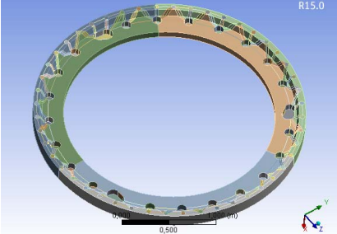

Рисунок 2.20 – Трёхмерная геометрическая модель панели интегральной (другая проекция)

### 2.4.2 Моделирование механического нагружения фрагмента панели интегральной

Конечно-элементное моделирование ПИ проводилось в среде ANSYS WorkBanch. Деформированное состояние фрагмента ПИ представлено на рисунках 2.21 и 2.22.

Согласно расчётам, максимальное перемещение на контуре отверстия неправильной формы при нагружении по его поверхности фрагмента ПИ нормальным давлением, эквивалентным приложенной вертикальной силе 80000 Н, составляет около 3,3 мм.

Следует отметить, что предел прочности всего пакета при растяжении принят равным 456 МПа.

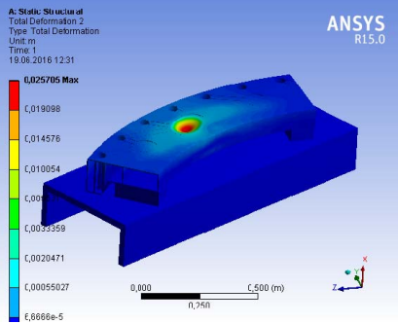

Рисунок 2.21 – Деформированное состояние фрагмента ПИ, нагрузка 80000 Н

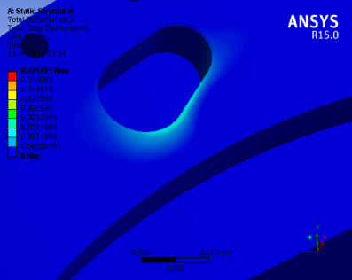

Рисунок 2.22 – Деформированное состояние ПИ в окрестности отверстия неправильной формы, нагрузка 80000 Н

Поле эквивалентных напряжений по Мизесу при нагружении фрагмента ПИ показано на рисунке 2.23. Исключая наиболее нагруженную область донца отверстия неправильной формы (так как напряжения в ней связаны с конкретным способом приложения нагрузки в конечно-элементной модели и на практике не реализуются), получим наибольшие величины напряжений на контуре отверстия около 442 МПа, что с учётом характера локального напряжённо-деформированного состояния ниже предела прочности пакета при растяжении поперек слоев, коэффициент запаса равен 1,08.

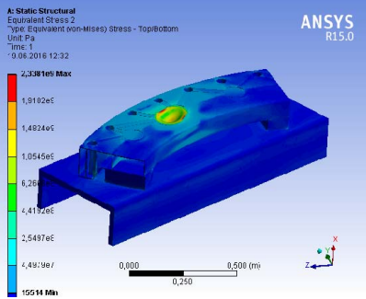

Рисунок 2.23 – Напряженное состояние фрагмента ПИ, механическое нагружение, нагрузка 80000 Н. Эквивалентные напряжения по Мизесу

Поле трансверсального касательного напряжения показано на рисунке 2.24. Здесь также, исключая область донца отверстия неправильной формы, получим максимальное значение около 146 МПа.

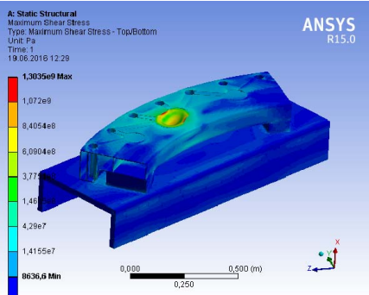

Рисунок 2.24 – Напряженное состояние фрагмента ПИ, механическое нагружение, нагрузка 80000 Н. Максимальное трансверсальное касательное напряжение

### 2.4.3 Моделирование температурного нагружения фрагмента панели интегральной

Проведен вычислительный эксперимент по температурному нагружению фрагмента ПИ равномерным температурным полем при трёх значениях температуры: $0°∁$, $+100°∁$, $-150°∁$. Референсная температура, которой соответствует недеформированное состояние материала, принята равной +22 $°∁$. На рисунках 2.25…2.27 приведены поля суммарных перемещений, эквивалентных напряжений по фон Мизесу и максимальных касательных напряжений при температуре $0°∁$. Аналогичные результаты для случая нагрева $+100°∁$ приведены на рисунках 2.28…2.30, для случая охлаждения до $минус 150°∁$ на рисунках 2.31…2.33.

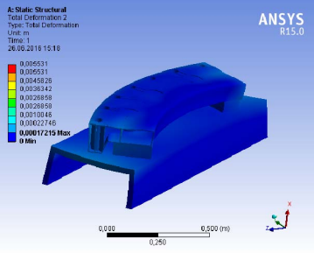

Рисунок 2.25 – Деформированное состояние фрагмента ПИ, поле суммарных перемещений, температура $0°∁$

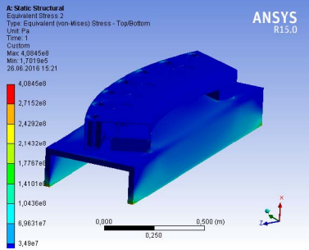

Рисунок 2.26 – Эквивалентные напряжения по Мизесу во фрагменте ПИ, температура $0°∁$

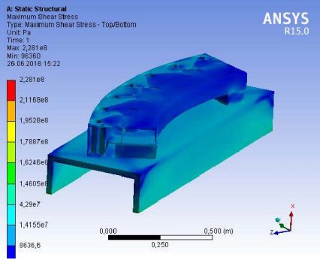

Рисунок 2.27 – Максимальные касательные напряжения во фрагменте ПИ, температура $0°∁$

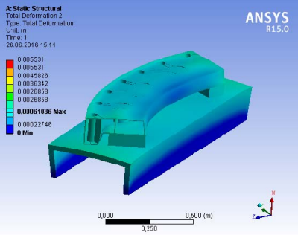

Рисунок 2.28 – Деформированное состояние фрагмента ПИ, поле суммарных перемещений, температура $+100°∁$

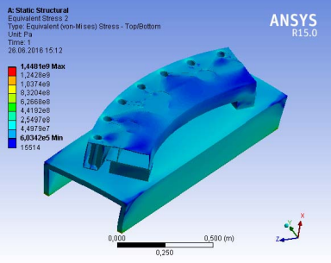

Рисунок 2.29 – Эквивалентные напряжения по Мизесу во фрагменте ПИ, температура $+100°∁$

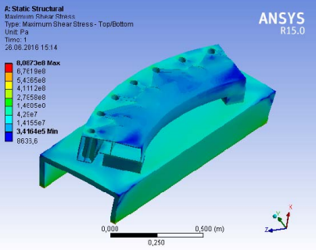

Рисунок 2.30 – Максимальные касательные напряжения во фрагменте ПИ, температура $+100°∁$

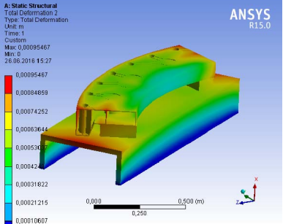

Рисунок 2.31 – Деформированное состояние фрагмента ПИ, поле суммарных перемещений, температура $минус 150°∁$

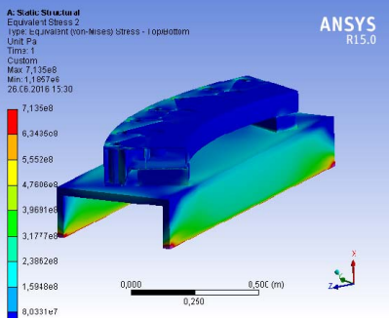

Рисунок 2.32 – Эквивалентные напряжения по Мизесу во фрагменте ПИ, температура $минус 150°∁$

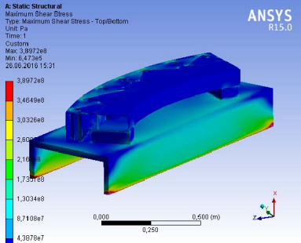

Рисунок 2.33 – Максимальные касательные напряжения во фрагменте ПИ, температура $минус 150°∁$

Максимальные значения рассчитанных величин сведены в таблицу 2.2.

Таблица 2.2 – Максимальные значения перемещений и напряжений

|  |  |  |  |
| --- | --- | --- | --- |
| Величина | -150 $°∁$ | 0 $°∁$ | +100 $°∁$ |
| Максимальное перемещение, мм | 0,60 | 0,17 | 0,61 |
| Эквивалентное напряжение, МПа | 317 | 34,9 | 340 |
| Максимальное касательное напряжение, МПа | 174 | 42,9 | 180 |

В соответствии с приведенными данными деформации фрагмента относительно невелики, что объясняется жёсткостью его связи с основанием. В то же время тепловое нагружение приводит к большим значениям напряжений, действующим в направлении «поперёк волокон». Методика конечно-элементного моделирования процесса нагрева и охлаждения сегмента интегральной панели показывает хорошую сходимость с экспериментальными данными.

### 2.4.4 Проведение механических и термодеформационных испытаний интегральной конструкции крепления оборудования КА

Условия проведения механических испытаний:

* температура – 23...24 °С;
* влажность – 44…51 %;
* скорость нагружения – 2 мм/мин;
* усилие предварительного нагружения образца – 200 Н.

На рисунках 2.34 и 2.35 показаны соответственно испытательная машина Instron 5882 и установленный макет панели силовой на испытательной оснастке с давящей пятой на месте приложения нагрузки.

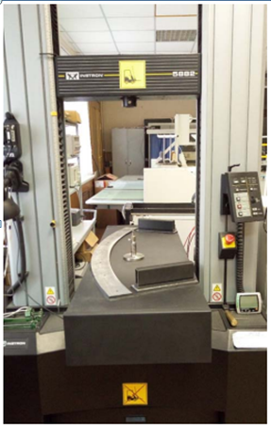

Рисунок 2.34 – Общий вид испытательной машины Instron 5882 (100 кН)

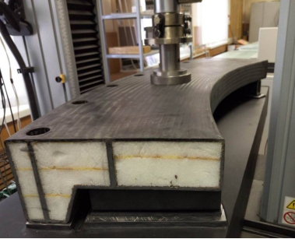

Рисунок 2.35 – Общий вид установленного макета панели силовой на испытательной оснастке и давящей пяты на месте приложения нагрузки

Для записи и обработки результатов эксперимента используется специализированное программное обеспечение Bluehill 2.

Обработка результатов испытаний: по результатам измерений строились графики зависимости нагрузки от деформации макета.

В таблице 2.3 приведены результаты испытания на сжатие макета образца. На рисунке 2.36 показана диаграмма нагружения образца при нормальных условиях.

Таблица 2.3 – Результаты проведения исследовательских испытаний макета панели силовой

|  |  |  |
| --- | --- | --- |
| Метка образца | Максимальная нагрузка, Н | Удлинение при сжатии, мм |
| Макет панели силовой | 80164 | 2,9625 |

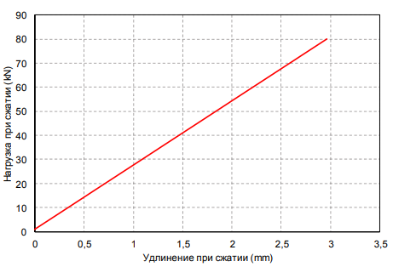

Рисунок 2.36 – Диаграмма нагружения образца при нормальных условиях до величины 80 кН

(по оси абсцисс представлены данные перемещения датчика деформации)

Макет панели силовой нагружался до величины нагрузки 80 кН. После снятия нагрузки образец оказался целостным, без видимых разрушений и трещин.

На рисунке 2.37 изображена схема расположения испытательного оборудования и объекта испытаний в термо-вакуумной камере ГВУ-600.

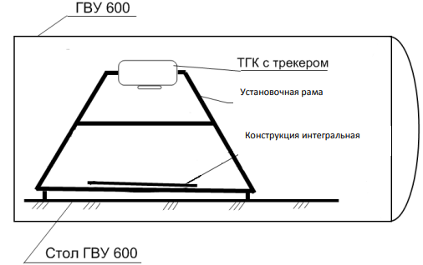

Рисунок 2.37 – Схема расположения испытательного оборудования и объекта испытаний в термо-вакуумной камере ГВУ-600

Давление в термобарокамере 5·10-5 мм рт.ст. Режимы термоциклирования представлены в таблице 2.4.

Таблица 2.4 – Режимы термоциклирования объекта испытаний

|  |  |  |
| --- | --- | --- |
| Температурные условия при термоциклах, ºC | | Количество циклов |
| Режим «минус» | Режим «плюс» |
| Минус (150±10) | Плюс (100±10) | 5 |

Наибольшая деформация макета панели силовой при температуре минус 150°C и выдержке 1 час оказалось Δ = 0,08 мм, а наибольшая деформация при температуре +100 °C и выдержкой 1 час составило Δ = 0,05 мм.

Вывод: результаты расчётов показали хорошую сходимость с данными механических и тепловых испытаний макетов конструкций.

По результатам исследования можно сделать вывод, что макет интегральной конструкции крепления оборудования КА удовлетворяет техническим требованиям.

# 3 Проектирование перспективного варианта силовой панели

Учитывая высокие прочностные показатели интегральной панели, она была взята за основу при проектировании перспективного варианта силовой панели космической обсерватории «Миллиметрон». Кроме того, было предложено использовать композиционный материал на основе углеродных волокон UMT430 и связующего T26.

На рисунке 3.1 изображена предлагаемая модель исполнения силовой панели космической обсерватории «Миллиметрон». Соединение элементов конструкции здесь производится посредством склейки криостойким клеем.

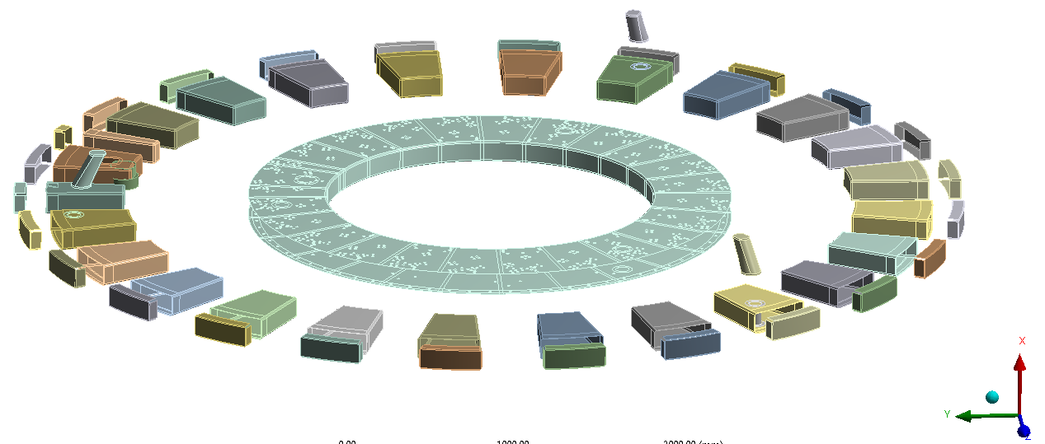

Рисунок 3.1 – Модель исполнения силовой панели

## 3.1 Требования живучести и стойкости к внешним воздействиям

ПС должна удовлетворять требованиям по живучести и стойкости к внешним воздействиям в части эксплуатации космической техники группе 5.3 ГОСТ РВ 0020-39,304-2019.

ПС должна сохранять работоспособность при воздействии радиации с учётом поглощённой дозы $8,4∙{10}^{5}$ рад. Для материалов значение КЗ по стойкости должен быть не менее 1.

ПС должна быть работоспособной в диапазоне давления от атмосферного до $1,3∙{10}^{-4}$ Па ( $1∙{10}^{-6}$ мм рт. ст.).

ПС должна сохранять работоспособность при температурах от минус 269 °С до плюс 100 °С.

ПС должна выдерживать механические нагрузки, приведённые в таблицах 3.1, 3.3, 3.4.

Таблица 3.1 – Максимальные значения нагрузок, действующих на ПС

|  |  |  |  |
| --- | --- | --- | --- |
| Интерфейс | N, Н | Qy, Н | Qz, Н |
| Случай нагружения – Т31 | | | |
| Ферма опорная вторичного зеркала | 0 | -97324 | 0 |
| Оси поворотные | 0 | -28968 | 0 |
| Колесо поворотное | 0 | 8736 | 0 |
| Ферма центрального зеркала | 0 | -9834 | 0 |
| Контейнер охлаждаемый герметичный | 0 | -43202 | 0 |
| Случай нагружения – Старт-1 | | | |
| Ферма опорная вторичного зеркала | 18995 | 63260 | 0 |
| Оси поворотные | 35228 | 18829 | 0 |
| Колесо поворотное | 3675 | -5678 | 0 |
| Ферма центрального зеркала | 4772 | 6392 | 0 |
| Контейнер охлаждаемый герметичный | 20967 | 28082 | 0 |
| Случай нагружения – Старт-2 | | | |
| Ферма опорная вторичного зеркала | 18995 | 44732 | 45005 |
| Оси поворотные | 35228 | 13314 | 8860 |
| Колесо поворотное | 3675 | -4015 | 131 |
| Ферма центрального зеркала | 4772 | 4520 | 4524 |
| Контейнер охлаждаемый герметичный | 20967 | 19857 | 19876 |
| Случай нагружения – Старт-3 | | | |
| Ферма опорная вторичного зеркала | 18995 | 0 | 63647 |
| Оси поворотные | 35228 | 0 | 12530 |
| Колесо поворотное | 3675 | 0 | 186 |
| Ферма центрального зеркала | 4772 | 0 | 6398 |
| Контейнер охлаждаемый герметичный | 20967 | 0 | 28108 |

Продолжение таблицы 3.1

|  |  |  |  |
| --- | --- | --- | --- |
| Случай нагружения – Старт-4 | | | |
| Ферма опорная вторичного зеркала | 18995 | 0 | -63647 |
| Оси поворотные | 35228 | 0 | -12530 |
| Колесо поворотное | 3675 | 0 | -186 |
| Ферма центрального зеркала | 4772 | 0 | -6398 |
| Контейнер охлаждаемый герметичный | 20967 | 0 | -28108 |
| Случай нагружения – Выключение ДУ первой ступени-1 | | | |
| Ферма опорная вторичного зеркала | -28844 | -29821 | -30003 |
| Оси поворотные | -53494 | -8876 | -5907 |
| Колесо поворотное | -5580 | 2677 | -87 |
| Ферма центрального зеркала | -7247 | -3013 | -3016 |
| Контейнер охлаждаемый герметичный | -31838 | -13238 | -13250 |
| Случай нагружения – Выключение ДУ первой ступени-2 | | | |
| Ферма опорная вторичного зеркала | 38693 | 29821 | 30003 |
| Оси поворотные | 71760 | 8876 | 5907 |
| Колесо поворотное | 7486 | -2677 | 87 |
| Ферма центрального зеркала | 9721 | 3013 | 3016 |
| Контейнер охлаждаемый герметичный | 42710 | 13238 | 13250 |

Для расчётных случаев Старт-1, Старт-2, Старт-3, Старт-4, Выключение ДУ первой ступени-1, Выключение ДУ первой ступени-2 знак «+» означает сжатие, «-» означает растяжение.

Схема нагружения ПС приведена на рисунке 3.2. Панель силовая закрепляется жёстко в интерфейсных точках КС КОГ. Значения нагрузок N, Qy, Qz в соответствии с таблицей 3.1 действуют одновременно, соответствующие расстояния от стыка ПС с КС КОГ до соответствующих точек нагружения приведены в таблице 3.2.

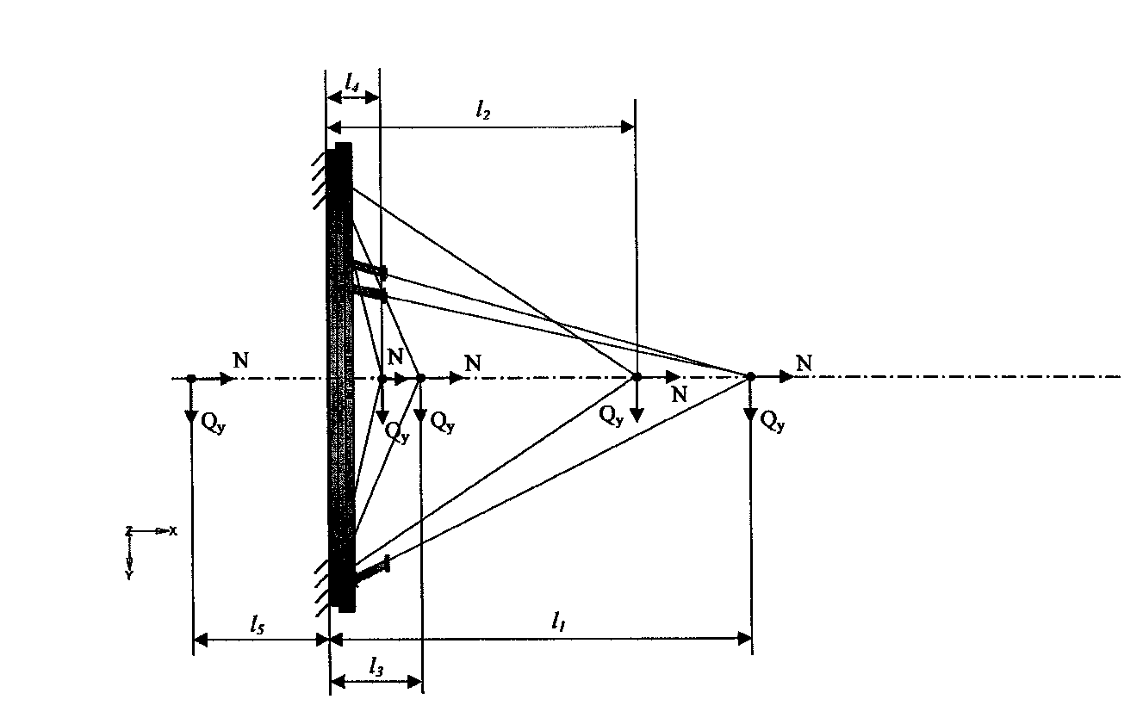

Рисунок 3.2 – Схема нагружения ПС

Таблица 3.2 – Расстояния до точек нагружения

|  |  |
| --- | --- |
| Интерфейс | Х, м |
| Ферма опорная вторичного зеркала, $l_{1}$ | 2,659 |
| Оси поворотные, $l_{2}$ | 1,934 |
| Колесо поворотное, $l_{3}$ | 0,574 |
| Ферма центрального зеркала, $l_{4}$ | 0,331 |
| Контейнер охлаждаемый герметичный, $l_{5}$ | -0,878 |

Каждая группа интерфейсных точек установки КОГ должна выдерживать воздействие статических нагрузок, действующих одновременно:

Fx = 5262 Н; Fy = 5978 Н; Fz = 3689 Н.

Нагрузки, действующие на интерфейсные точки упоров подкосов, заданы в виде максимальных нагрузок (таблица 3.3), действующих на каждую пару точек в соответствии с рисунком 3.3. Нагрузки действуют одновременно.

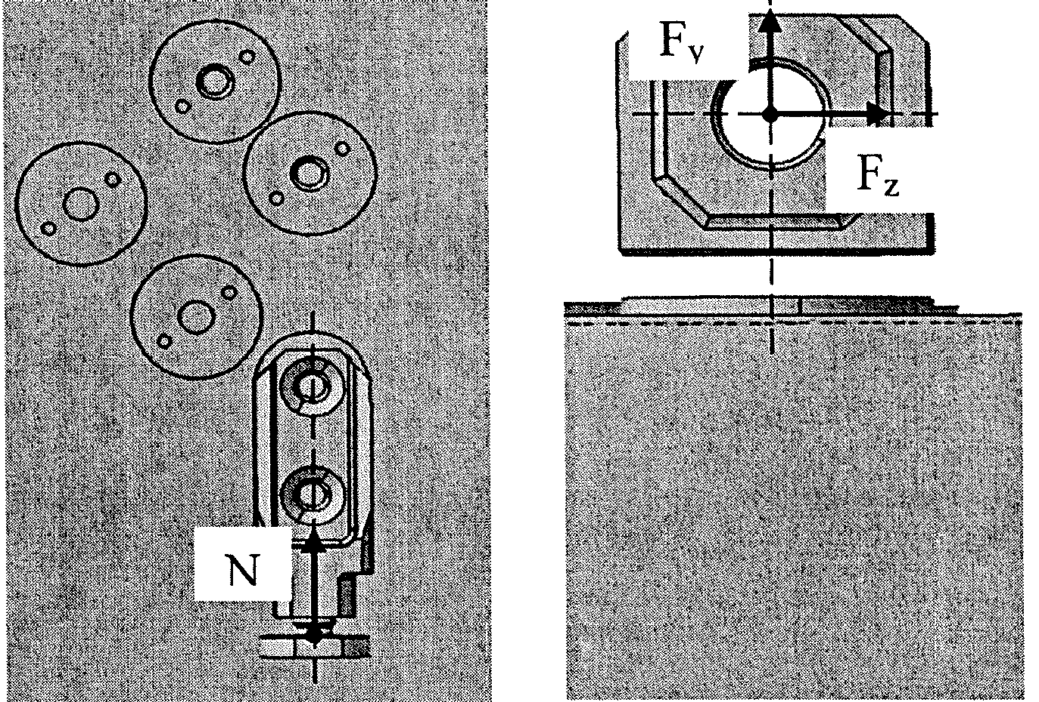

Рисунок 3.3 – Схема приложения нагрузок в упорах подкосов

Таблица 3.3 – Максимальные значения нагрузок, действующие в упорах подкосов

|  |  |  |
| --- | --- | --- |
| N, Н | Fy, Н | Fz, Н |
| 950 | 200 | 200 |

Максимальные нагрузки, действующие в упорах створок криоэкрана, приведены в таблице 3.4. Схема приложения нагрузок аналогична схеме, показанной на рисунке 3.3. Нагрузки действуют одновременно.

Таблица 3.4 – Максимальные значения нагрузок, действующие в упорах створок криоэкрана

|  |  |  |
| --- | --- | --- |
| N, Н | Fy, Н | Fz, Н |
| 2015 | 466 | 75 |

Нагрузки, действующие на точки установки упоров консолей при раскрытии ГЗ, являются незначительными, поэтому не учитываются в требованиях живучести и стойкости к внешним воздействиям.

## 3.2 Построение конечно-элементной модели

Вначале по представленным чертежам с использованием CAD-системы Catia PLM Express сразу строится не твёрдотельная, а поверхностная геометрическая модель силовой панели, состоящая из срединных поверхностей элементов данной конструкции (рисунок 3.4). Затем она импортируется в CAE-систему ANSYS WorkBench, где поверхности автоматически разбивается на конечные элементы оболочки SHELL181 (рисунок 3.5).

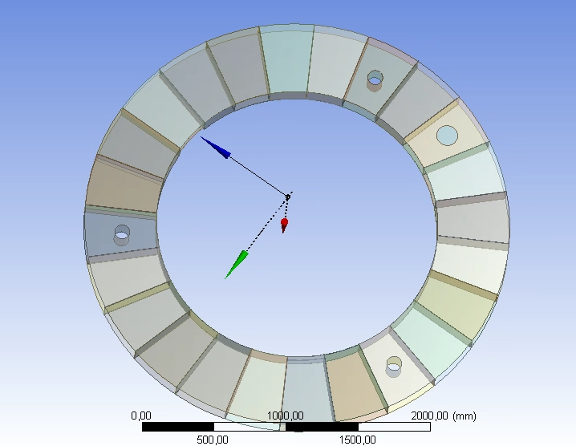

Рисунок 3.4 – Геометрическая модель

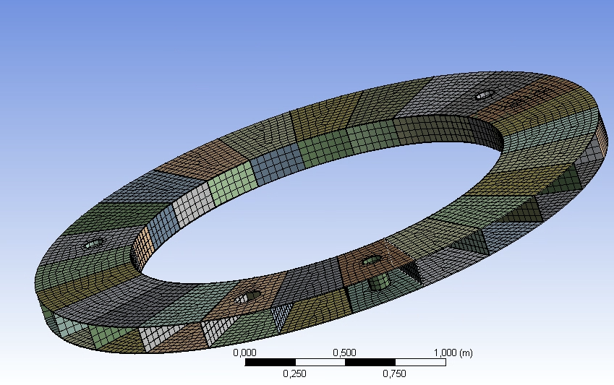

Рисунок 3.5 – Сетка конечных элементов

Используемые характеристики однонаправленного композиционного материала на основе углеродных волокон UMT430 и связующего T26 представлены на рисунке 3.6.

Для обшивок назначается симметричная укладка слоёв ${\left[0°; +45°; -45°;90\right]}_{s}$. Для стенок – ${\left[0°; ±60°\right]}_{s}$.

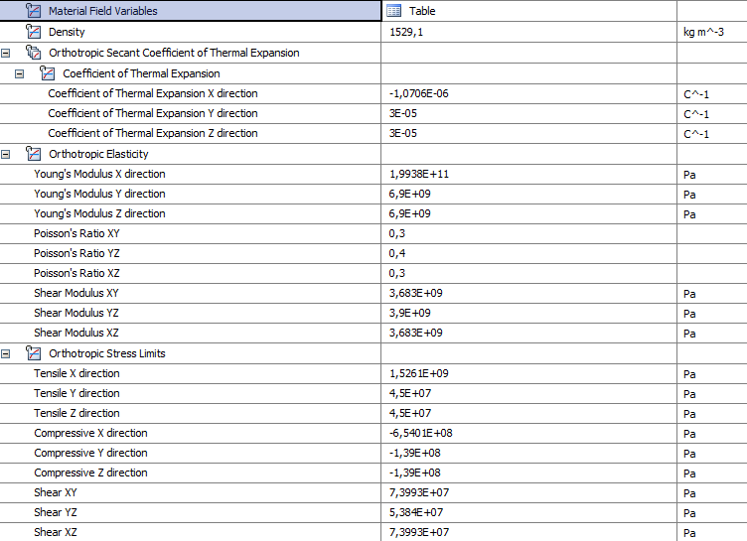

Рисунок 3.6 – Характеристики однонаправленного композиционного материала

## 3.3 Расчёт модели и подбор параметров изделия

На первом этапе проектирования СП КО «Миллиметрон» рассматриваются следующие случаи нагружения:

1. Нагружение вертикальной силой 1000 Н. Нагружение происходит на каждой опоре. Допускаются перемещения под действием механической нагрузки не более 0,3 мм.

2. Приложение момента 10000 Н·м. Оцениваются перемещения. Допускаются значения, не превышающие 0,1 мм.

3. Случай Т31 представленный в таблице 3.1. Оценивается запас прочности панели.

4. Оценивание перемещений в радиальном направлении при охлаждении до температуры минус 254°C. Перемещения не должны превышать 0,3 мм.

Проводится подбор толщины слоёв и укладки материала с целью обеспечения минимальной массы конструкции, при выполнении требований четырёх случаев нагружения (таблица 3.5).

Таблица 3.5 – Подбор толщины слоёв

|  |  |  |  |  |  |
| --- | --- | --- | --- | --- | --- |
| Толщины слоёв стенок, мм | Толщины слоёв обшивок, мм | Случаи нагружения | | | |
| 1 | 2 | 3 | 4 |
| Перемеще-ния, мм | Перемеще-ния, мм | Коэффи-циент запаса прочности СП | Перемеще-ния, мм |
| 0,1 | 0,1 | 2,6779 | 0,2349 | 0,0132 | 2,4572 |
| 0,3 | 0,5 | 0,9473 | 0,1646 | 1,2243 | 1,9764 |
| 0,3 | 0,9 | 0,1834 | 0,0343 | 2,0310 | 0,4450 |
| 0,3 | 0,7 | 0,4878 | 0,1141 | 1,8721 | 0,3921 |
| 0,5 | 0,7 | 0,2490 | 0,0762 | 2,0 | 0,2993 |
| 0,7 | 0,7 | 0,2040 | 0,0613 | 2,743 | 0,2465 |

При толщинах слоёв стенок 0,5 мм и обшивок 0,7 мм достигаются оптимальные показатели прочности конструкции. Увеличение толщины не целесообразно, так как повышается масса конструкции.

Толщина пакета для обшивок равна 5,6 мм, для стенок 3 мм. При данных показателях масса составляет 2894 кг.

В первом расчётном случае прикладывается вертикальная сила P = 10000 Н на каждую опору (рисунок 3.7). При этом осуществляется жёсткое закрепление КПС в интерфейсных точках КС КОГ.

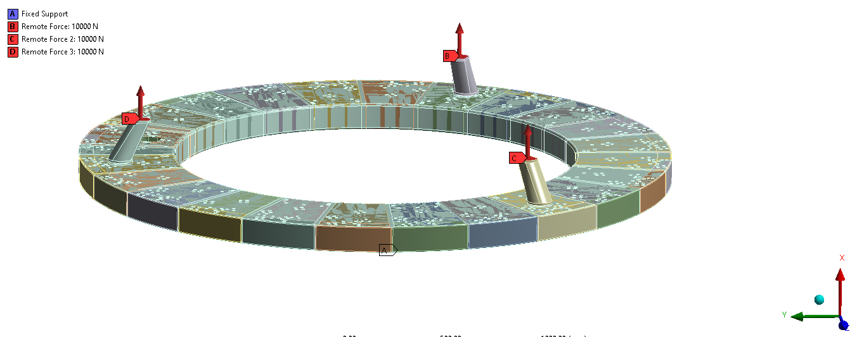

Рисунок 3.7 – Нагружение вертикальной силой P = 10000 Н

Максимальное перемещение по оси X в этом случае составляет 0,2490 мм (рисунок 3.8).

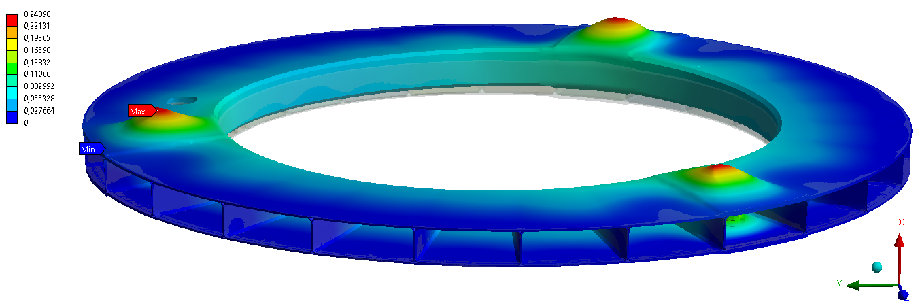

Рисунок 3.8 – Перемещения по оси X

Далее прикладывается момент Mz = 10000 Н·м (рисунок 3.9). Закрепление такое же, как и в предыдущем случае.

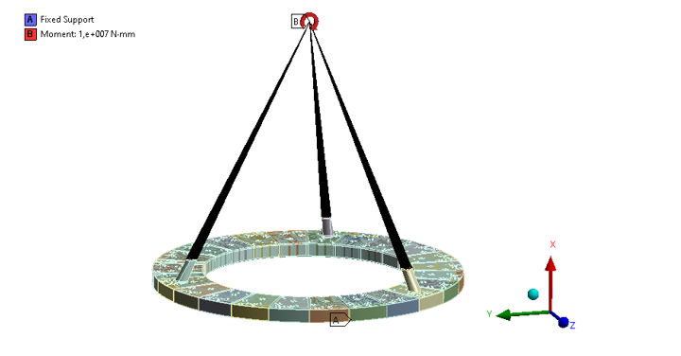

Рисунок 3.9 – Приложение момента Mz = 10000 Н·м

Максимальное результирующее перемещение здесь составляет 0,0762 мм (рисунок 3.10).

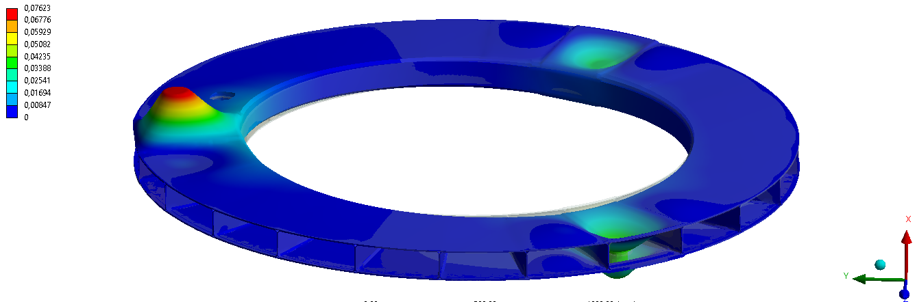

Рисунок 3.10 – Результирующие перемещения

Случай нагружения Т31 изображен на рисунке 3.11. Также выполняется жёсткое закрепление КПС в интерфейсных точках КС КОГ.

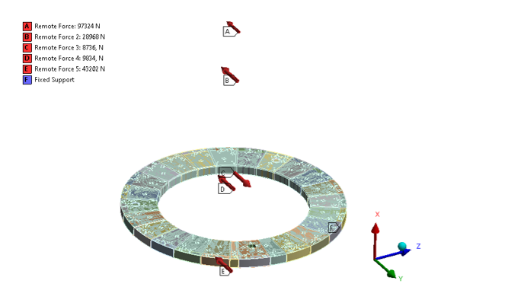

Рисунок 3.11 – Случай нагружения Т31

Оценка прочности происходит по критерию Мора-Кулона. Максимальное значение коэффициента запаса прочности силовой панели составляет 2. Минимальное значение имеет место в окрестности отверстий и составляет 0,5309, но исключается из расчёта в связи с дальнейшим усилением данных областей вставками при производстве СП (рисунок 3.12).

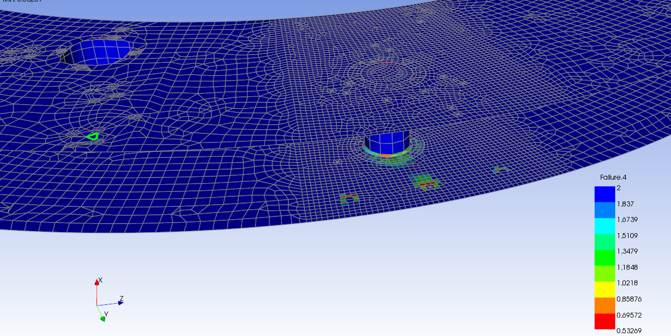

Рисунок 3.12 – Запас прочности

Случай изменения температуры до минус 254°C представлен на рисунке 3.13. Закрепление КПС здесь осуществляется в интерфейсных точках КС КОГ.

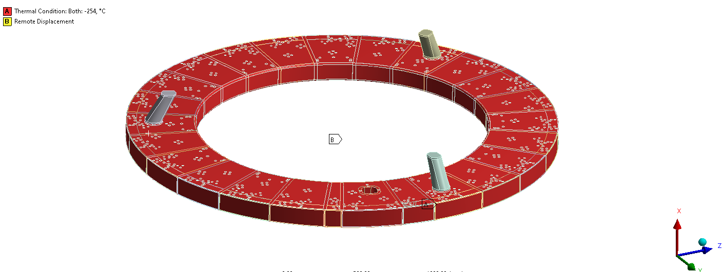

Рисунок 3.13 – Охлаждение до температуры минус 254°C

На рисунке 3.14 для данного случая изображены перемещения в радиальном направлении. При этом максимальное значение составляет 0,2993 мм.

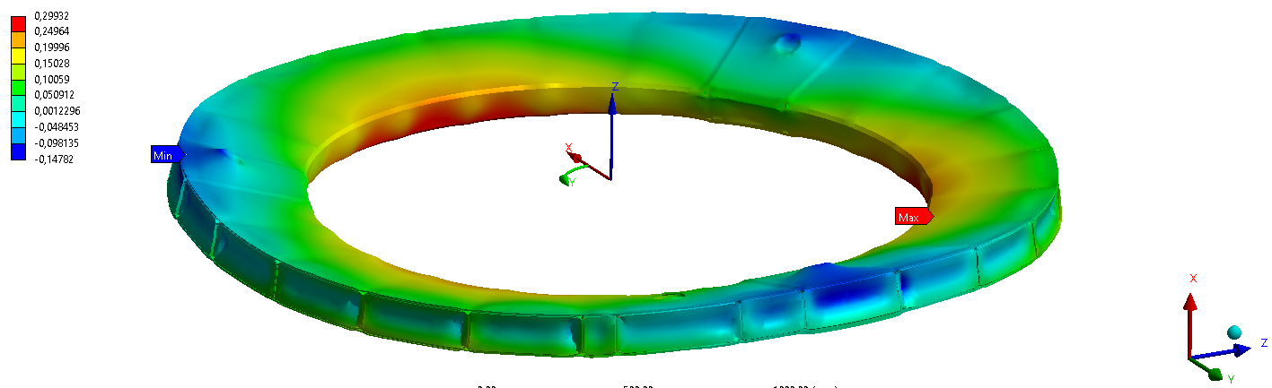

Рисунок 3.14– Перемещения в радиальном направлении

# 4 Анализ результатов

В развитии современного спутникостроения ярко выражены тенденции: стремление к уменьшению массы конструктивных элементов, с сохранением при высокой размеростабильности конструкции. Данные цели направляют к подробному изучению композиционных материалов и их активному применению в промышленности.

В работе были рассмотрены конструкции, которые уже используются в различных платформах, а также планируются к применению в будущих разработках.

Применение сотовых алюминиевых панелей изучено и хорошо зарекомендовало себя в спутниках на базе платформы «Экспресс-2000». Но новые цели, научные достижения привели и к появлению новых технических требований. Силовая интегральная панель на основе углеволокон обеспечена необходимой весовой эффективностью и термостабильностью, что было подтверждено расчётами, механическими и термодеформационными испытаниями.

В космической обсерватории «Миллиметрон», на основе высоких показателей интегральной вариации, было предложено использовать новый вид конструкции. Расчёты показали, что возможно существенное (по сравнению с алюминиевой сотовой панелью) снижение массы конструкции, с выполнением технических требований, предъявляемых к ПС (таблица 4.1).

Таблица 4.1 – Сравнение масс

|  |  |
| --- | --- |
| Вариант исполнения конструкции | Масса, кг |
| Сотовая алюминиевая панель | 4336 |
| Силовая панель на основе углеродных волокон M46J | 3860 |
| Панель интегральная | 3327 |
| Силовая панель на основе углеродных волокон UMT430 | 2894 |

# ЗАКЛЮЧЕНИЕ

В ходе выполнения выпускной квалификационной работы:

* был проведён анализ применения композиционных материалов в целях снижения массы и обеспечения размеростабильности конструкции КА в современной промышленности;
* были рассмотрены различные варианты исполнения силовой панели для использования в конструкции космической обсерватории «Миллиметрон»;
* было проведено конечно-элементное моделирование силовой панели на основе углеродных волокон UMT430 и связующего T26, выбрана структура укладки слоёв и подобрана их толщина, произведён прочностной анализ.

# ОПРЕДЕЛЕНИЯ, ОБОЗНАЧЕНИЯ И СОКРАЩЕНИЯ

АК – адаптер конический;

АО «ИСС» – Акционерное общество «Информационные спутниковые системы» имени академика М.Ф. Решетнева», г. Железногорск Красноярского края;

АО «ЦНИИСМ – акционерное общество «Центральный научно-исследовательский институт специальной механики», г. Хотьково Московской области;

АФУ – антенно-фидерные устройства;

БКНА-КФ – бортовой комплекс научной аппаратуры – конструктивно функциональный;

БС – батарея солнечная;

ГВУ – горизонтально вакуумная установка;

ДУ – двигательная установка;

КА – космический аппарат;

КЛТР – коэффициент линейного температурного расширения;

КМ – композиционные материалы;

КНИТУ-КАИ – Казанский национальный исследовательский технологический университет – Казанский авиационный институт;

КОГ – кабель особо гибкий;

КР – контррефлектор;

КЭ-модель – конечно-элементная модель;

ЛР – лазерная резка;

ПИ – панель интегральная;

ПС – панель силовая;

САС – срок активного существования;

СКК – силовая конструкция корпуса;

СР ГЗ – система раскрытия главного зеркала;

США – Соединенные Штаты Америки;

ТЗ – техническое задание;

ФКР – ферма контррефлектора;

ЦЗ – центральное зеркало;

ЧПУ – числовое программное управление.

JWST – James Webb Space Telescope (Космический телескоп имени Джеймса Уэбба);

NASA – National Aeronautics and Space Administration (Национальное управление по аэронавтике и исследованию космического пространства).

# СПИСОК ИСПОЛЬЗОВАННЫХ ИСТОЧНИКОВ

* 1. Головкин, Г.С. Проектирование технологических процессов изготовления изделий из полимерных материалов [Текст] / Г.С. Головкин. – М.: Химия, КолосС, 2007. – 399 с.
  2. Сидоренко, Ю.Н. Конструкционные и функциональные волокнистые композиционные материалы: рукопись [Текст] / Ю.Н. Сидоренко. – Томск: Томский государственный университет, 2004. – 92с.
  3. Комков, М.А. Технология намотки композиционных конструкций ракет и средств поражения [Текст] / М.А. Комков, В.А. Тарасов. – М.: Изд-во МГТУ им. Баумана, 2011. – 431 с.
  4. Васильев, В.В. Композитные баллоны давления. Проектирование, расчет, изготовление и испытания [Текст]: справочное пособие / В.В. Васильев, Н.Г. Мороз. – М.: Машиностроение; Инновационное машиностроение, 2015. – 373 с.
  5. Чеботарев, В.Е. Основы проектирования космических аппаратов информационного обеспечения [Текст] / В.Е. Чеботарев, В.Е. Косенко. – Красноярск: СибГАУ, 2011. – 488 с.
  6. Композиционные материалы в ракетно-космическом аппаратостроении [Текст] / Г.П. Гардымов, Е.В. Мешков, А.В. Пчелинцев [и др.]. Под общ. ред. Г.П. Гардымова и Е.В. Мешкова. – СПб.: СпецЛит, 1999. – 271 с.
  7. Солнцев, Ю.П. Материалы для низких и криогенных температур [Текст]: Энциклопедический справочник / Ю.П. Солнцев, Б.С. Ермаков, О.И. Слепцов. – СПб.: ХИМИЗДАТ, 2008. – 768с.
  8. Мироненко, Е.Д. Разработка и внедрение в промышленное производство композитных анизогридных силовых конструкций, ксенонового бака высокого давления и их интерфейсов с целью повышения эффективности телекоммуникационных космических аппаратов. [Текст] / Е.Д. Мироненко, И.А. Кравченко, А.А. Бабичев. – Заказное издание. Часть 2. «Надежда России». Москва, 2016.
  9. Разработка и внедрение в промышленное производство унифицированной высокоэнергетической космической платформы «Экспресс-2000» и создание на ее базе современных, конкурентоспособных космических аппаратов связи и телекоммуникаций [Текст] / В.Е. Косенко [и др.] – АО «ИСС», 2015.
  10. СТО СГАУ 02068410-004-20018. Общие требования к учебным текстовым документам [Текст]. – Введ. 2007-09-10. – Самара: Самар. гос. аэрокосм. ун-т, 2007. – 30 с.
  11. Кардашев, Н.С. Обзор научных задач для обсерватории Миллиметрон [Текст] / Н.С. Кардашев, И.Д. Новиков, В.Н. Лукаш [и др.] – Успехи физических наук, том 184, №12, – С.1320-1352.
  12. Космическая обсерватория "Миллиметрон" АКЦ ФИАН [Электронный ресурс] URL: <http://millimetron.ru/index.php/ru/> (дата обращения 10.11.2023).
  13. Early Universe – Webb/NASA [Электронный ресурс] URL: <https://jwst.nasa.gov/firstlight.html> (дата обращения 15.10.2023).

# ПРИЛОЖЕНИЕ А



